Σημείωση: Ο παρακάτω πίνακας περιεχομένων δεν αποτελεί το τελικό κείμενο, διότι εκκρεμούν ορθογραφικές και συντακτικές διορθώσεις)

ΠΙΝΑΚΑΣ ΠΕΡΙΕΧΟΜΕΝΩΝ
ΙΕ΄ ΠΕΡΙΟΔΟΣ
ΠΡΟΕΔΡΕΥΟΜΕΝΗΣ ΚΟΙΝΟΒΟΥΛΕΥΤΙΚΗΣ ΔΗΜΟΚΡΑΤΙΑΣ
ΣΥΝΟΔΟΣ Β΄

ΣΥΝΕΔΡΙΑΣΗ ΞΒ΄
Πέμπτη 9 Ιανουαρίου 2014

ΘΕΜΑΤΑ
Α. ΕΙΔΙΚΑ ΘΕΜΑΤΑ
1. Επικύρωση Πρακτικών, σελ.
2. Επί διαδικαστικού θέματος, σελ.
Β. ΚΟΙΝΟΒΟΥΛΕΥΤΙΚΟΣ ΕΛΕΓΧΟΣ
1. Κατάθεση αναφορών, σελ.
2. Απαντήσεις Υπουργών σε ερωτήσεις Βουλευτών, σελ.
3. Ανακοίνωση του δελτίου επικαίρων ερωτήσεων της Παρασκευής 10 Ιανουαρίου 2014, σελ.
Γ. ΝΟΜΟΘΕΤΙΚΗ ΕΡΓΑΣΙΑ
Συζήτηση και ψήφιση επί της αρχής, των άρθρων και του συνόλου των σχεδίων νόμων του Υπουργείου Εσωτερικών:
α) "Κύρωση της Σύμβασης για την έκδοση πιστοποιητικού ικανότητας γάμου", σελ.
β) "Κύρωση της Σύμβασης που απαλλάσσει από την επικύρωση ορισμένες πράξεις και έγγραφα", σελ.
γ) "Κύρωση της Σύμβασης για τη διεθνή συνεργασία σε ζητήματα διοικητικής συνδρομής προς τους πρόσφυγες", σελ.

ΠΡΟΕΔΡΕΥΩΝ

ΚΑΛΑΝΤΖΗΣ Γ. , σελ.

ΟΜΙΛΗΤΕΣ
Α. Επί διαδικαστικού θέματος:
ΚΑΛΑΝΤΖΗΣ Γ. , σελ.
ΚΑΝΕΛΛΗ Γ. , σελ.
Β. Επί των σχεδίων νόμων του Υπουργείου Εσωτερικών:
ΑΝΑΓΝΩΣΤΑΚΗΣ Δ. , σελ.
ΖΗΣΙΜΟΠΟΥΛΟΣ Π. , σελ.
ΚΑΝΕΛΛΗ Γ. , σελ.
ΚΑΠΕΡΝΑΡΟΣ Β. , σελ.
ΜΙΧΕΛΑΚΗΣ Ι. , σελ.
ΣΤΑΜΠΟΥΛΗ Α. , σελ.
ΧΡΥΣΟΒΕΛΩΝΗ Μ. , σελ.

ΠΡΑΚΤΙΚΑ ΒΟΥΛΗΣ
ΙΕ’ ΠΕΡΙΟΔΟΣ
ΠΡΟΕΔΡΕΥΟΜΕΝΗΣ ΚΟΙΝΟΒΟΥΛΕΥΤΙΚΗΣ ΔΗΜΟΚΡΑΤΙΑΣ
ΣΥΝΟΔΟΣ Β’
ΣΥΝΕΔΡΙΑΣΗ ΞΒ’
Πέμπτη 9 Ιανουαρίου 2014

Αθήνα, σήμερα στις 9 Ιανουαρίου 2014, ημέρα Πέμπτη και ώρα 10.00΄ συνήλθε στην Αίθουσα των συνεδριάσεων του Βουλευτηρίου η Βουλή σε ολομέλεια για να συνεδριάσει υπό την προεδρία του Β’ Αντιπροέδρου αυτής κ. ΓΕΩΡΓΙΟΥ ΚΑΛΑΝΤΖΗ.
ΠΡΟΕΔΡΕΥΩΝ (Γεώργιος Καλαντζής): Κυρίες και κύριοι συνάδελφοι, καλημέρα σας!
Κατ’ αρχήν, χαίρομαι που οι κυρίες είναι περισσότερες από τους κυρίους εδώ μέσα, άρα θα πάμε καλά.
Καλή χρονιά εύχομαι σε όσους δεν έχω δει, με υγεία και να είναι καλύτερη αυτή η χρονιά και για όλο τον ελληνικό λαό!
Παρακαλείται η κυρία Γραμματέας να ανακοινώσει τις αναφορές προς το Σώμα.
(Ανακοινώνονται προς το Σώμα από την κ. Λιάνα Κανέλλη, Βουλευτή Α΄ Αθηνών, τα ακόλουθα:
Α. ΚΑΤΑΘΕΣΗ ΑΝΑΦΟΡΩΝ
1) Ο Βουλευτής Πέλλης κ. ΓΕΩΡΓΙΟΣ ΚΑΡΑΣΜΑΝΗΣ κατέθεσε αναφορά με την οποία ο Δήμαρχος Έδεσσας του Νομού Πέλλας εκφράζει τη διαμαρτυρία του για την πρόθεση της Κυβέρνησης να κλείσει είκοσι εννέα δημοτικές επιχειρήσεις, μεταξύ των οποίων και τη Δημοτική Κοινωφελή Επιχείρηση του Δήμου Έδεσσας (ΔΗΚΕΔΕ).
2) Ο Βουλευτής Ευβοίας κ. ΔΗΜΗΤΡΙΟΣ ΑΝΑΓΝΩΣΤΑΚΗΣ κατέθεσε αναφορά με την οποία η Πανελλήνια Ομοσπονδία Εργαζομένων Οργανισμών Τοπικής Αυτοδιοίκησης εκφράζει τη διαμαρτυρία της για το μη αξιοκρατικό σύστημα μοριοδότησης των δημοτικών αστυνομικών που βρίσκονται ήδη σε διαθεσιμότητα.
3) Η Βουλευτής Β΄ Αθηνών κ. ΚΑΤΕΡΙΝΑ ΠΑΠΑΚΩΣΤΑ - ΣΙΔΗΡΟΠΟΥΛΟΥ κατέθεσε αναφορά με την οποία ο κ. Σπύρος Δεπούντης αιτείται τη δυνατότητα μετατροπής της θέσης Καθηγητού Εφαρμογών σε τακτική θέση Επίκουρου Καθηγητή.
4) Ο Βουλευτής Β΄ Αθηνών κ. ΑΠΟΣΤΟΛΟΣ ΚΑΚΛΑΜΑΝΗΣ κατέθεσε αναφορά με την οποία ο κύριος Καμπουρίδης Ιωάννης εκφράζει τη διαμαρτυρία του για την πολύμηνη καθυστέρηση της σύνταξης του από το ΙΚΑ και αιτείται την προκαταβολή της προσωρινής σύνταξής του.
5) Ο Βουλευτής Β΄ Αθηνών κ. ΑΠΟΣΤΟΛΟΣ ΚΑΚΛΑΜΑΝΗΣ κατέθεσε αναφορά με την οποία ο πρόεδρος του ΤΕΙ Ηπείρου εκφράζει τη διαμαρτυρία του για την έλλειψη εκπαιδευτικού προσωπικού στο ΤΕΙ που προΐσταται και αιτείται την αποκατάσταση της εύρυθμης λειτουργίας των ΤΕΙ της χώρας.
6) Ο Βουλευτής Ηρακλείου κ. ΕΛΕΥΘΕΡΙΟΣ ΑΥΓΕΝΑΚΗΣ κατέθεσε αναφορά με την οποία το Διοικητικό Συμβούλιο της Πανελλήνιας Ομοσπονδίας Βιοτεχνών-Εγκαταστατών-Συντηρητών Ανελκυστήρων αιτείται την απόσυρση των άρθρων 24, 25, 26 και 27 του σχεδίου νόμου «Σύσταση Εθνικής Αρχής Συντονισμού Πτήσεων (ΕΑΣΠ)».
7) Ο Βουλευτής Ευβοίας κ. ΔΗΜΗΤΡΙΟΣ ΑΝΑΓΝΩΣΤΑΚΗΣ κατέθεσε αναφορά με την οποία η Σχολική Επιτροπή Μονάδων πρωτοβάθμιας και δευτεροβάθμιας Εκπαίδευσης του Δήμου Χαλκιδέων αιτείται την έγκριση της χρηματοδότησης που αφορά στη μισθοδοσία των καθαριστριών που απασχολούνται με σύμβαση έργου στα σχολεία του νομού.
8) Ο Βουλευτής Ηρακλείου κ. ΕΛΕΥΘΕΡΙΟΣ ΑΥΓΕΝΑΚΗΣ κατέθεσε αναφορά με την οποία το Διοικητικό Συμβούλιο της Πανελλήνιας Ομοσπονδίας Βιοτεχνών-Εγκαταστατών- Συντηρητών Ανελκυστήρων αιτείται την απόσυρση των άρθρων 24, 25, 26 και 27 του σχεδίου νόμου «Σύσταση Εθνικής Αρχής Συντονισμού Πτήσεων (ΕΑΣΠ)».
9) Ο Βουλευτής Κυκλάδων κ. ΝΙΚΟΛΑΟΣ ΣΥΡΜΑΛΕΝΙΟΣ κατέθεσε αναφορά με την οποία ο Δήμος Σερίφου του Νομού Κυκλάδων αιτείται την τροποποίηση της προκήρυξης των άγονων γραμμών και τη νομοθετική ρύθμιση, ώστε οι ακτοπλοϊκές εταιρίες να αναρτούν έγκαιρα τα δρομολόγια των πλοίων τους στο σύστημα κρατήσεων.
10) Ο Βουλευτής Ηρακλείου κ. ΕΠΑΜΕΙΝΩΝΔΑΣ (ΝΟΤΗΣ) ΜΑΡΙΑΣ κατέθεσε αναφορά με την οποία το Διοικητικό Συμβούλιο της Ομοσπονδίας Επαγγελματιών-Βιοτεχνών και Εμπόρων του Νομού Ηρακλείου αιτείται την απελευθέρωση των κλιμάκων ασφάλισης και την άμεση θεώρηση των βιβλιαρίων ασθενείας όλων των επαγγελματοβιοτεχνών και εμπόρων.
11) Ο Βουλευτής Ηρακλείου κ. ΕΛΕΥΘΕΡΙΟΣ ΑΥΓΕΝΑΚΗΣ κατέθεσε αναφορά με την οποία το Διοικητικό Συμβούλιο της Ομοσπονδίας Επαγγελματιών-Βιοτεχνών και Εμπόρων του Νομού Ηρακλείου αιτείται την απελευθέρωση των κλιμάκων ασφάλισης και την άμεση θεώρηση των βιβλιαρίων ασθενείας όλων των επαγγελματοβιοτεχνών και εμπόρων.
12) Ο Βουλευτής Κυκλάδων κ. ΠΑΝΑΓΙΩΤΗΣ ΡΗΓΑΣ κατέθεσε αναφορά με την οποία η Περιφερειακή Ένωση Δήμων Νοτίου Αιγαίου του Τοπικού Παραρτήματος Κυκλάδων εκφράζει τη διαμαρτυρία του για τη φήμη κατάργησης δεκάδων δημοτικών επιχειρήσεων μεταξύ των οποίων οι ΔΕΥΑ και άλλες κοινωφελείς.
13) Ο Βουλευτής Αχαΐας κ. ΝΙΚΟΛΑΟΣ ΝΙΚΟΛΟΠΟΥΛΟΣ κατέθεσε αναφορά με την οποία ο Σύλλογος Ζημιωθέντων από την «ΑΣΠΙΣ ΠΡΟΝΟΙΑ» αναφέρεται στην υπόθεση ΑΣΠΙΣ και τις επιπτώσεις της και αιτείται τη στήριξη της Κυβέρνησης απέναντι στην ασφαλιστική αγορά.
14) Ο Βουλευτής Αχαΐας κ. ΝΙΚΟΛΑΟΣ ΝΙΚΟΛΟΠΟΥΛΟΣ κατέθεσε αναφορά με την οποία ο κ. Ζαχαρίας Κωνσταντάκης εκφράζει τη διαμαρτυρία του για την επιβολή φόρων πολυτελούς διαβίωσης στα εισοδήματα του έτους 2013.
15) Ο Βουλευτής Αχαΐας κ. ΝΙΚΟΛΑΟΣ ΝΙΚΟΛΟΠΟΥΛΟΣ κατέθεσε αναφορά με την οποία ο Σύνδεσμος Υποστήριξης και Συνεργασίας Μελών Ενόπλων Δυνάμεων αιτείται την αναμόρφωση των στρατολογικών διαδικασιών σχετικά με το συνολικό κόστος των μετακινήσεων των νεοσύλλεκτων οπλιτών για το έτος 2013.
16) Ο Βουλευτής Αχαΐας κ. ΝΙΚΟΛΑΟΣ ΝΙΚΟΛΟΠΟΥΛΟΣ κατέθεσε αναφορά με την οποία η Εθνική Ένωση Αναπήρων και Θυμάτων Πολέμου του Νομού Θεσσαλονίκης εκφράζει τη διαμαρτυρία της για την αναστολή της σύνταξης των άγαμων ή διαζευγμένων θυγατέρων στρατιωτικών και όσων λαμβάνουν πολεμική σύνταξη ως θύματα πολέμου.
17) Ο Βουλευτής Αχαΐας κ. ΝΙΚΟΛΑΟΣ ΝΙΚΟΛΟΠΟΥΛΟΣ κατέθεσε αναφορά με την οποία ο Γιάννης Κανάβος και ο Δημήτρης Δημητρέλης εκφράζουν τη διαμαρτυρία τους για την προκήρυξη θέσεων εργασίας στον τομέα της νοσηλείας χωρίς να υπάρχει η σχετική πληροφόρηση στους επίσημους ιστότοπους.
18) Ο Βουλευτής Καστοριάς κ. ΕΥΑΓΓΕΛΟΣ ΔΙΑΜΑΝΤΟΠΟΥΛΟΣ κατέθεσε αναφορά με την οποία επιχειρηματίες του Νομού Καστοριάς εκφράζουν τη διαμαρτυρία τους για τη μη εξόφληση από τις εμπλεκόμενες τράπεζες τιμολογίων που αφορούν στο πρόγραμμα «Εξοικονομώ κατ΄ οίκον».
19) Οι Βουλευτές, κ.κ. Β΄ Θεσσαλονίκης ΕΛΕΝΗ ΓΕΡΑΣΙΜΙΔΟΥ και Α΄ Θεσσαλονίκης ΘΕΟΔΟΣΙΟΣ ΚΩΝΣΤΑΝΤΙΝΙΔΗΣ κατέθεσαν αναφορά με την οποία η Ένωση Λειτουργών Μέσης Εκπαίδευσης Νομού Ημαθίας εκφράζουν τη διαμαρτυρία τους για να επιλυθούν άμεσα τα προβλήματα θέρμανσης και σίτισης των μαθητών και να ελεγχθούν οι χορηγίες διαφόρων ιδρυμάτων σε γεύματα και πετρέλαιο.
20) Οι Βουλευτές, κ.κ. Ηρακλείου ΕΠΑΜΕΙΝΩΝΔΑΣ (ΝΟΤΗΣ) ΜΑΡΙΑΣ και Α΄ Αθηνών ΕΛΕΝΑ ΚΟΥΝΤΟΥΡΑ κατέθεσαν αναφορά με την οποία ο Πανελλήνιος Σύλλογος Οικονομικών Επιθεωρητών του Υπουργείου Οικονομικών αιτείται τη διατήρηση της ανεξαρτησίας του κλάδου των οικονομικών επιθεωρητών για την διασφάλιση του δημοσίου συμφέροντος.
21) Οι Βουλευτές Ηρακλείου κ.κ. ΜΑΡΙΑ ΔΙΑΚΑΚΗ και ΜΙΧΑΗΛ ΚΡΙΤΣΩΤΑΚΗΣ κατέθεσαν αναφορά με την οποία η Δήμαρχος Φαιστού Κρήτης εκφράζει τη διαμαρτυρία της για τις καθυστερήσεις στην ολοκλήρωση της κεντρικής οδικής αρτηρίας που συνδέει το Ηράκλειο με την περιοχή της Μεσαράς.
22) Ο Βουλευτής Ημαθίας κ. ΚΩΝΣΤΑΝΤΙΝΟΣ ΓΙΟΒΑΝΟΠΟΥΛΟΣ κατέθεσε αναφορά με την οποία ο Δήμαρχος Νάουσας του Νομού Ημαθίας αιτείται την άμεση έκτακτη επιχορήγηση για την κάλυψη δαπανών θέρμανσης των σχολείων του Δήμου Νάουσας.
23) Ο Βουλευτής Ημαθίας κ. ΚΩΝΣΤΑΝΤΙΝΟΣ ΓΙΟΒΑΝΟΠΟΥΛΟΣ κατέθεσε αναφορά με την οποία η Περιφερειακή Ένωση των Δήμων της Κεντρικής Μακεδονίας αιτείται την ενίσχυση του δικτύου της κοινωνικής προστασίας και προτείνει άμεσες παρεμβάσεις για την ανακούφιση των ευπαθών κοινωνικών ομάδων.
24) Ο Βουλευτής Β΄ Αθηνών κ. ΑΠΟΣΤΟΛΟΣ ΚΑΚΛΑΜΑΝΗΣ κατέθεσε αναφορά με την οποία ο κ. Νίκος Κοκολάτος προτείνει την παροχή ηλεκτρικού ρεύματος, λαμβάνοντας υπ΄ όψη συγκεκριμένες κοινωνικές ανάγκες.
25) Ο Βουλευτής Ημαθίας κ. ΚΩΝΣΤΑΝΤΙΝΟΣ ΓΙΟΒΑΝΟΠΟΥΛΟΣ κατέθεσε αναφορά με την οποία η Ομοσπονδία Επαγγελματιών Εμπόρων Νομού Θεσσαλονίκης εκφράζει τη διαμαρτυρία της για την αύξηση των διοδίων στους αυτοκινητόδρομους.
26) Οι Βουλευτές, κ.κ. Επικρατείας ΑΘΑΝΑΣΙΟΣ ΠΑΦΙΛΗΣ, Λαρίσης ΓΕΩΡΓΙΟΣ ΛΑΜΠΡΟΥΛΗΣ, Αττικής ΙΩΑΝΝΗΣ ΓΚΙΟΚΑΣ και Β΄ Πειραιώς ΔΙΑΜΑΝΤΩ ΜΑΝΩΛΑΚΟΥ κατέθεσαν αναφορά με την οποία η Ένωση Νοσοκομειακών Ιατρών Ευβοίας (ΕΙΝΝΕΥΒ), παραθέτει τις προτάσεις της για την αναβάθμιση του Νοσοκομείου Χαλκίδας, βάσει διεθνών επιστημονικών προδιαγραφών.
27) Οι Βουλευτές, κ.κ. Αιτωλοακαρνανίας ΝΙΚΟΛΑΟΣ ΜΩΡΑΪΤΗΣ και Αχαΐας ΝΙΚΟΛΑΟΣ ΚΑΡΑΘΑΝΑΣΟΠΟΥΛΟΣ κατέθεσαν αναφορά με την οποία ο Δήμαρχος του Δήμου Ακτίου - Βόνιτσας, αιτείται τη χρηματοδότηση του έργου της στατικής αποκατάστασης του 1ου και 2ου Δημοτικού Σχολείου Βόνιτσας.
28) Ο Βουλευτής Ηρακλείου κ. ΕΠΑΜΕΙΝΩΝΔΑΣ (ΝΟΤΗΣ) ΜΑΡΙΑΣ κατέθεσε δημοσίευμα εφημερίδας το οποίο αφορά τη δυσκολία πρόσβασης στο Εθνικό Σύστημα Υγείας των ανασφάλιστων εγκύων γυναικών και των παιδιών.
29) Ο Βουλευτής Ημαθίας κ. ΚΩΝΣΤΑΝΤΙΝΟΣ ΓΙΟΒΑΝΟΠΟΥΛΟΣ κατέθεσε αναφορά με την οποία η Πανελλήνια Ένωση Κτηνιάτρων Δημοσίων Υπαλλήλων αιτείται τη μη συνέχιση της ιδιωτικοποίησης των κρατικών κτηνιατρικών εργαστηρίων.
30) Ο Βουλευτής Κυκλάδων κ. ΠΑΝΑΓΙΩΤΗΣ ΡΗΓΑΣ κατέθεσε αναφορά με την οποία η Πρόεδρος του Συλλόγου Γονέων και Κηδεμόνων του Τεχνικού Λυκείου Γαυρίου του Νομού Κυκλάδων αιτείται την άμεση κάλυψη κενών θέσεων που αφορούν τις ειδικότητες για το μάθημα των γαλλικών, των γερμανικών και της οικιακής οικονομίας.
31) Ο Βουλευτής Ηρακλείου κ. ΕΠΑΜΕΙΝΩΝΔΑΣ (ΝΟΤΗΣ) ΜΑΡΙΑΣ κατέθεσε δημοσίευμα εφημερίδας το οποίο αφορά τη λήξη της Τοπικής Συλλογικής Σύμβασης Εργασίας των ξενοδοχοϋπαλλήλων Κρήτης.
32) Ο Βουλευτής Πέλλης κ. ΙΟΡΔΑΝΗΣ (ΔΑΝΗΣ) ΤΖΑΜΤΖΗΣ κατέθεσε αναφορά με την οποία οι αστυνομικοί υπάλληλοι του Νομού Θεσσαλονίκης αναφέρονται στην άνιση κατανομή στις μεταθέσεις των αστυνομικών του Νομού Θεσσαλονίκης.
33) Οι Βουλευτές, κ.κ. Αττικής ΙΩΑΝΝΗΣ ΓΚΙΟΚΑΣ, Β΄ Αθηνών ΧΡΗΣΤΟΣ ΚΑΤΣΩΤΗΣ, Α΄ Αθηνών ΓΑΡΥΦΑΛΛΙΑ (ΛΙΑΝΑ) ΚΑΝΕΛΛΗ και Β΄ Αθηνών ΣΠΥΡΙΔΩΝ ΧΑΛΒΑΤΖΗΣ κατέθεσαν αναφορά με την οποία η Ένωση Αποστράτων Αστυνομικών Νομού Αττικής αιτείται τη διόρθωση των δεδομένων που καταχωρήθηκαν στο ΥΕΚΑ για τον υπολογισμό του εφάπαξ βοηθήματος.
34) Ο Βουλευτής Ηρακλείου κ. ΕΛΕΥΘΕΡΙΟΣ ΑΥΓΕΝΑΚΗΣ κατέθεσε αναφορά με την οποία ο Πρόεδρος του Επιμελητηρίου Ηρακλείου του Νομού Κρήτης αιτείται την ανάκτηση των κρατικών ενισχύσεων που χορηγήθηκαν με τις διατάξεις των άρθρων 2 και 3 του ν. 3220/2004 και παραθέτει προτάσεις.
35) Οι Βουλευτές, κ.κ. Β΄ Θεσσαλονίκης ΕΛΕΝΗ ΓΕΡΑΣΙΜΙΔΟΥ και Α΄ Θεσσαλονίκης ΘΕΟΔΟΣΙΟΣ ΚΩΝΣΤΑΝΤΙΝΙΔΗΣ κατέθεσαν αναφορά με την οποία ο σύλλογος διδασκόντων του 2ου ΕΠΑΛ Γιαννιτσών αιτείται την επαναλειτουργία των τομέων υγείας και πρόνοιας και εφαρμοσμένων τεχνών, την παραμονή των καθηγητών υπό διαθεσιμότητα και την πρόσληψη επιπλέον εκπαιδευτικών.
36) Οι Βουλευτές, κ.κ. Ιωαννίνων ΧΡΗΣΤΟΣ ΜΑΝΤΑΣ, Άρτης ΟΛΓΑ ΓΕΡΟΒΑΣΙΛΗ και Πρεβέζης ΚΩΝΣΤΑΝΤΙΝΟΣ ΜΠΑΡΚΑΣ κατέθεσαν αναφορά με την οποία το ΤΕΙ Ηπείρου εκφράζει τη διαμαρτυρία του για την έλλειψη εκπαιδευτικού προσωπικού και αιτείται την αποκατάσταση της εύρυθμης λειτουργίας των ΤΕΙ της χώρας.
37) Ο Βουλευτής Μαγνησίας κ. ΠΑΡΙΣΗΣ (ΠΑΡΙΣ) ΜΟΥΤΣΙΝΑΣ κατέθεσε αναφορά με την οποία οι Σύλλογοι Συνταξιούχων ΙΚΑ, ΟΑΕΕ-ΤΑΕ και ΟΑΕΕ-ΤΕΒΕ-ΤΣΑ του Νομού Μαγνησίας, καθώς και η Ένωση Συνταξιούχων ΝΑΤ της Περιφέρειας Θεσσαλίας - Άγιος Νικόλαος αιτούνται ένα καθολικό δημόσιο σύστημα υγείας με πλήρη και δωρεάν ιατροφαρμακευτική κάλυψη.
38) Ο Βουλευτής Λευκάδος κ. ΘΕΟΔΩΡΟΣ ΣΟΛΔΑΤΟΣ κατέθεσε αναφορά με την οποία ο Αντιδήμαρχος Καλάμου αιτείται την υπαγωγή των νήσων Καλάμου και Καστού στην Αστυνομική Διεύθυνση Λευκάδας.
39) Ο Βουλευτής Κυκλάδων κ. ΠΑΝΑΓΙΩΤΗΣ ΡΗΓΑΣ κατέθεσε αναφορά με την οποία ο Δήμαρχος Κιμώλου, ο Πρόεδρος της Σχολικής Επιτροπής και η Πρόεδρος του Συλλόγου Γονέων και Κηδεμόνων αιτούνται την κάλυψη μεγάλου αριθμού ειδικοτήτων στο Γυμνάσιο - ΛΤ Κιμώλου.
40) Ο Βουλευτής Κυκλάδων κ. ΠΑΝΑΓΙΩΤΗΣ ΡΗΓΑΣ κατέθεσε αναφορά με την οποία ο Πρόεδρος της Διοικούσας επιτροπής του Κέντρου Υγείας Μήλου και ο Πρόεδρος του Ιδρύματος Στήριξης του Κέντρου Υγείας Μήλου εκφράζουν τη διαμαρτυρία τους για την υποστελέχωση και την έλλειψη σε ιατροφαρμακευτικό υλικό και εξοπλισμό του Κέντρου Υγείας Μήλου.
41) Ο Βουλευτής Μαγνησίας κ. ΑΛΕΞΑΝΔΡΟΣ ΜΕΪΚΟΠΟΥΛΟΣ κατέθεσε αναφορά με την οποία ο Σύλλογος Γονέων του 8ου ΓΕΛ Βόλου εκφράζει τη διαμαρτυρία του για το σχέδιο μεταστέγασης του 2ου Γυμνασίου Βόλου στο κτήριο του 8ου Λυκείου.
42) Οι Βουλευτές, κ.κ. Ιωαννίνων ΣΤΑΥΡΟΣ ΚΑΛΟΓΙΑΝΝΗΣ και Β΄ Πειραιώς ΙΩΑΝΝΗΣ ΤΡΑΓΑΚΗΣ κατέθεσαν αναφορά με την οποία το Σωματείο Εργαζομένων στην Αρχαιολογία αιτείται την ανανέωση των συμβάσεων των εργαζομένων στις Υπηρεσίες του Υπουργείου Πολιτισμού.
43) Ο Βουλευτής Κυκλάδων κ. ΠΑΝΑΓΙΩΤΗΣ ΡΗΓΑΣ κατέθεσε αναφορά με την οποία ο Πρόεδρος του ΔΣ της Περιφερειακής Ένωσης Δήμων Νοτίου Αιγαίου αιτείται τη στελέχωση των δομών υγείας και τη βελτίωση των παρεχόμενων υπηρεσιών υγείας στα νησιά της Περιφέρειας Νοτίου Αιγαίου.
44) Η Βουλευτής Σερρών κ. ΜΑΡΙΑ ΚΟΛΛΙΑ - ΤΣΑΡΟΥΧΑ κατέθεσε αναφορά με την οποία η Ομοσπονδία Επαγγελματιών και Εμπόρων Νομού Θεσσαλονίκης αιτείται την παράταση της προθεσμίας αναστολής των πλειστηριασμών της πρώτης κατοικίας.
45) Οι Βουλευτές, κ.κ. Β΄ Πειραιώς ΔΙΑΜΑΝΤΩ ΜΑΝΩΛΑΚΟΥ, Β΄ Αθηνών ΧΡΗΣΤΟΣ ΚΑΤΣΩΤΗΣ και Λαρίσης ΓΕΩΡΓΙΟΣ ΛΑΜΠΡΟΥΛΗΣ κατέθεσαν αναφορά με την οποία το Εργατικό Κέντρο Νομού Σάμου εκφράζει την αντίθεσή του στο κλείσιμο-συγχώνευση των παραρτημάτων του ΙΚΑ σε Ικαρία (Άγιο Κήρυκο και Εύδηλο), Σάμο (Καρλόβασι) και πανελλαδικά.
46) Οι Βουλευτές, κ.κ. Β΄ Πειραιώς ΔΙΑΜΑΝΤΩ ΜΑΝΩΛΑΚΟΥ, Β΄ Αθηνών ΧΡΗΣΤΟΣ ΚΑΤΣΩΤΗΣ και Αχαΐας ΝΙΚΟΛΑΟΣ ΚΑΡΑΘΑΝΑΣΟΠΟΥΛΟΣ κατέθεσαν αναφορά με την οποία το Εργατικό Κέντρο Σάμου καταγγέλλει την απαράδεκτη κατάσταση των θαλασσίων συγκοινωνιών στο νομό.
47) Η Βουλευτής Σάμου κ. ΑΓΝΗ ΚΑΛΟΓΕΡΗ κατέθεσε αναφορά με την οποία ο Αντιπεριφερειάρχης Σάμου και ο Πρόεδρος τμήματος Μηχανικών Πληροφοριακών και Επικοινωνιακών Συστημάτων του Πανεπιστημίου Αιγαίου εκφράζουν τη διαμαρτυρία τους για την απόφαση της «NEL LINES» να αναστείλει τα δρομολόγια πλοίου κατά την εορταστική περίοδο.
48) Οι Βουλευτές Ηρακλείου κ.κ. ΜΙΧΑΗΛ ΚΡΙΤΣΩΤΑΚΗΣ και ΜΑΡΙΑ ΔΙΑΚΑΚΗ κατέθεσαν αναφορά με την οποία η Τοπική Επιτροπή Ηρακλείου της Πανελλήνιας Ένωσης Καθηγητών Γερμανικής Γλώσσας αιτείται την άμεση πλήρωση των κενών της γερμανικής γλώσσας στα σχολεία της περιοχής, με αναπληρωτές καθηγητές.
49) Οι Βουλευτές, κ.κ. Β΄ Αθηνών ΙΩΑΝΝΗΣ ΔΗΜΑΡΑΣ και Α΄ Θεσσαλονίκης ΓΑΒΡΙΗΛ ΑΒΡΑΜΙΔΗΣ κατέθεσαν αναφορά με την οποία ο Σύνδεσμος Κοινωνικών Λειτουργών Ελλάδος αιτείται την άμεση επανασύνδεση του ηλεκτρικού ρεύματος σε όλες τις οικογένειες, που αδυνατούν να πληρώσουν τις οφειλές τους στη ΔΕΗ.
50) Η Βουλευτής Β΄ Αθηνών κ. ΧΑΡΟΥΛΑ (ΧΑΡΑ) ΚΑΦΑΝΤΑΡΗ κατέθεσε αναφορά με την οποία ο Δήμαρχος του Δήμου Πεντέλης αιτείται την έγκριση του Οργανισμού Ρυθμιστικού Σχεδίου και Προστασίας Περιβάλλοντος Αθήνας (ΟΡΣΑ) για την εγκατάσταση μονάδας αεριοποίησης βιομάζας ξύλου στο Πεντελικό όρος.
51) Η Βουλευτής Β΄ Θεσσαλονίκης κ. ΣΤΑΥΡΟΥΛΑ ΞΟΥΛΙΔΟΥ κατέθεσε αναφορά με την οποία η Ένωση Πυροσβεστικών Υπαλλήλων Περιφέρειας Ηπείρου εκφράζει τη διαμαρτυρία της για την έλλειψη πετρελαίου θέρμανσης και κίνησης στα κλιμάκια της Πυροσβεστικής Υπηρεσίας της Περιφέρειας Ηπείρου.
52) Ο Βουλευτής Κυκλάδων κ. ΝΙΚΟΛΑΟΣ ΣΥΡΜΑΛΕΝΙΟΣ κατέθεσε αναφορά με την οποία οι εργαζόμενοι ιατροί του Νοσοκομείου Σύρου αιτούνται την καταβολή των αποζημιώσεών τους για δεδουλευμένη απογευματινή εργασία στα ιατρεία του Νοσοκομείου Σύρου.
53) Ο Βουλευτής Δωδεκανήσου κ. ΒΑΣΙΛΕΙΟΣ-ΝΙΚΟΛΑΟΣ ΥΨΗΛΑΝΤΗΣ κατέθεσε αναφορά με την οποία η Ένωση Χαλκιτών Αθήνας-Πειραιά εκφράζει τη διαμαρτυρία της για την κατάργηση της ακτοπλοϊκής σύνδεσης Χάλκης-Πειραιά.
54) Ο Βουλευτής Μαγνησίας κ. ΑΛΕΞΑΝΔΡΟΣ ΜΕΪΚΟΠΟΥΛΟΣ κατέθεσε αναφορά με την οποία ο Δήμος Σκιάθου διαμαρτύρεται για τη δρομολόγηση κατάργησης του τοπικού παραρτήματος του ΙΚΑ.
55) Οι Βουλευτές, κ.κ. Β΄ Θεσσαλονίκης ΕΛΕΝΗ ΓΕΡΑΣΙΜΙΔΟΥ, Λαρίσης ΓΕΩΡΓΙΟΣ ΛΑΜΠΡΟΥΛΗΣ, Α΄ Θεσσαλονίκης ΘΕΟΔΟΣΙΟΣ ΚΩΝΣΤΑΝΤΙΝΙΔΗΣ και Β΄ Πειραιώς ΔΙΑΜΑΝΤΩ ΜΑΝΩΛΑΚΟΥ κατέθεσαν αναφορά με την οποία οι Αγροτικοί Σύλλογοι Ζαγοράς, Πουρίου και Μακρυράχης Νομού Μαγνησίας εκφράζουν τη διαμαρτυρία τους για τη στάση της πολιτείας σχετικά με την αποζημίωση των παραγωγών μήλων, η οποία αφορά ζημιά στις δενδροκαλλιέργειες.
56) Οι Βουλευτές, κ.κ. Επικρατείας ΔΗΜΗΤΡΙΟΣ ΤΣΟΥΚΑΛΑΣ και Αιτωλοακαρνανίας ΓΕΩΡΓΙΟΣ ΒΑΡΕΜΕΝΟΣ κατέθεσαν αναφορά με την οποία η Πανελλήνια Ομοσπονδία Αστυνομικών Υπαλλήλων αιτείται την επαναλειτουργία των Σχολών της Αστυνομίας και τη δυνατότητα εισαγωγής των σπουδαστών σ’ αυτές.
57) Η Βουλευτής Φθιώτιδας κ. ΕΛΕΝΗ ΜΑΚΡΗ ΘΕΟΔΩΡΟΥ κατέθεσε αναφορά με την οποία ο Πρόεδρος του Επιμελητηρίου Φθιώτιδας και ο Πρόεδρος του Συλλόγου Αυτοκινητιστών Φορτηγών Δημόσιας Χρήσης Λαμίας εκφράζουν τη διαμαρτυρία τους για την απαγόρευση της κυκλοφορίας σε φορτηγά και λεωφορεία που δε διαθέτουν σύστημα αντιεμπλοκής κατά την πέδηση (ΑΒS).
58) Ο Βουλευτής Κυκλάδων κ. ΝΙΚΟΛΑΟΣ ΣΥΡΜΑΛΕΝΙΟΣ κατέθεσε αναφορά με την οποία η διοικούσα επιτροπή του Κέντρου Υγείας Μήλου αιτείται άμεσα την κάλυψη των δύο νησιών (Μήλου-Κίμωλου) με ιατρικό προσωπικό.
59) Η Βουλευτής Σάμου κ. ΑΓΝΗ ΚΑΛΟΓΕΡΗ κατέθεσε αναφορά με την οποία ο Σύλλογος Εργαζομένων Γενικού Νοσοκομείου Σάμου εκφράζει τη διαμαρτυρία του για τις επικείμενες διαθεσιμότητες-απολύσεις στον τομέα της υγείας.
60) Ο Βουλευτής Δωδεκανήσου κ. ΒΑΣΙΛΕΙΟΣ-ΝΙΚΟΛΑΟΣ ΥΨΗΛΑΝΤΗΣ κατέθεσε αναφορά με την οποία ο Δήμος Ρόδου Νομού Δωδεκανήσου αιτείται την επίλυση θέματος που αφορά την αποκατάσταση, ανάπλαση και αξιοποίηση κτηρίου Ροδιακής Έπαυλης από το Δήμο Ρόδου.
61) Ο Βουλευτής Νομού Αττικής κ. ΑΘΑΝΑΣΙΟΣ ΜΠΟΥΡΑΣ κατέθεσε αναφορά με την οποία ο διευθυντής διοικητικής υποστήριξης της Ελληνικής Βιομηχανίας Οχημάτων αιτείται την καταβολή των δεδουλευμένων στους εργαζόμενους στην ΕΛΒΟ ΑΒΕ.
62) Ο Βουλευτής Πέλλης κ. ΓΕΩΡΓΙΟΣ ΚΑΡΑΣΜΑΝΗΣ κατέθεσε αναφορά με την οποία ο κ. Σαΐρογλου Ευστράτιος αιτείται την επίλυση θέματος που αφορά τη νόμιμη αναγνώριση ημερών εργασίας στην επιχείρηση που εργαζόταν, προκειμένου να θεμελιώσει δικαίωμα σύνταξης.
63) Ο Βουλευτής Πέλλης κ. ΓΕΩΡΓΙΟΣ ΚΑΡΑΣΜΑΝΗΣ κατέθεσε αναφορά με την οποία εκπρόσωποι των Βιομηχανιών Επεξεργασίας Άλατος δηλώνουν την αντίθεσή τους στην αποκρατικοποίηση της εταιρείας «ΚΑΛΑΣ Α.Ε.».
64) Ο Βουλευτής Ευβοίας κ. ΔΗΜΗΤΡΙΟΣ ΑΝΑΓΝΩΣΤΑΚΗΣ κατέθεσε αναφορά με την οποία η Ένωση Ιατρών Νοσοκομείων Νομού Ευβοίας αιτείται την αναβάθμιση του Νοσοκομείου Χαλκίδας βάσει των διεθνών επιστημονικών προδιαγραφών.
65) Ο Βουλευτής Ηρακλείου κ. ΕΠΑΜΕΙΝΩΝΔΑΣ (ΝΟΤΗΣ) ΜΑΡΙΑΣ κατέθεσε δημοσίευμα εφημερίδας το οποίο αφορά την έλλειψη ιατρικής κάλυψης σε χωριά του Αποκόρωνα και της περιοχής Ακρωτηρίου στα Χανιά.
66) Ο Βουλευτής Πέλλης κ. ΓΕΩΡΓΙΟΣ ΚΑΡΑΣΜΑΝΗΣ κατέθεσε αναφορά με την οποία οι μαθητές της Γ΄ τάξης του τομέα Υγείας και Πρόνοιας του ΕΠΑΛ Έδεσσας εκφράζουν τη διαμαρτυρία τους για ελλείψεις εκπαιδευτικών του τομέα τους.
67) Ο Βουλευτής Ιωαννίνων κ. ΜΙΧΑΗΛ ΚΑΣΣΗΣ κατέθεσε αναφορά με την οποία ο Σύλλογος Εργαζομένων ΥΠΕΧΩΔΕ του Νομού Ιωαννίνων αιτείται την αναβάθμιση του κλιμακίου Ιωαννίνων της ΕΥΔΕ-ΜΕΔΕ σε τμήμα περιοχής Ηπείρου, όπως προβλέπεται στα πλαίσια του νέου οργανογράμματος της Γενικής Γραμματείας Δημοσίων Έργων.
68) Ο Βουλευτής Ιωαννίνων κ. ΜΙΧΑΗΛ ΚΑΣΣΗΣ κατέθεσε αναφορά με την οποία το Σωματείο Εργαζομένων στην Αρχαιολογία αιτείται την ανανέωση των συμβάσεων των εργαζομένων στις υπηρεσίες του Υπουργείου Πολιτισμού.
69) Η Βουλευτής Β΄ Θεσσαλονίκης κ. ΣΤΑΥΡΟΥΛΑ ΞΟΥΛΙΔΟΥ κατέθεσε αναφορά με την οποία το ΤΕΙ Ηπείρου εκφράζει τη διαμαρτυρία του για την υποστελέχωση του εν λόγω Εκπαιδευτικού Ιδρύματος και την υποβαθμισμένη ποιότητα της παρεχόμενης εκπαίδευσης.
70) Ο Βουλευτής Κυκλάδων κ. ΝΙΚΟΛΑΟΣ ΣΥΡΜΑΛΕΝΙΟΣ κατέθεσε αναφορά με την οποία ο Δήμος Θήρας του Νομού Κυκλάδων αιτείται την άμεση στελέχωση και χρηματοδότηση του Κέντρου Υγείας Θήρας, καθώς και την άμεση λειτουργία του νέου Νοσοκομείου Θήρας.
71) Οι Βουλευτές Ηρακλείου κ.κ. ΜΙΧΑΗΛ ΚΡΙΤΣΩΤΑΚΗΣ και ΜΑΡΙΑ ΔΙΑΚΑΚΗ κατέθεσαν αναφορά με την οποία ο Σύνδεσμος Ξενοδοχοϋπαλλήλων Νομού Ηρακλείου εκφράζει τη διαμαρτυρία του για την έλλειψη προσωπικού στον ΟΑΕΔ και τη μη έγκαιρη διευθέτηση των αποφάσεων πληρωμής των ανέργων.
72) Οι Βουλευτές, κ.κ. Β΄ Αθηνών ΙΩΑΝΝΗΣ ΔΗΜΑΡΑΣ και Α΄ Θεσσαλονίκης ΓΑΒΡΙΗΛ ΑΒΡΑΜΙΔΗΣ κατέθεσαν αναφορά με την οποία η Πανελλήνια Ομοσπονδία Μικρασιατικών Σωματείων αιτείται την απαλλαγή των πολιτιστικών συλλόγων από το έκτακτο ειδικό τέλος (ΕΕΤΑ), το φόρο ακινήτων και ημιτελών κτισμάτων και τα δημοτικά τέλη.
73) Ο Βουλευτής Πιερίας κ. ΚΩΝΣΤΑΝΤΙΝΟΣ ΚΟΥΚΟΔΗΜΟΣ κατέθεσε αναφορά με την οποία οι μαθητές της Επαγγελματικής Σχολής Κατερίνης εκφράζουν τη διαμαρτυρία τους για την οριστική απόφαση της διαθεσιμότητας των εκπαιδευτικών με κατάληξη την αποδιοργάνωση των τμημάτων.
74) Ο Βουλευτής Ηρακλείου κ. ΙΩΑΝΝΗΣ ΜΙΧΕΛΟΓΙΑΝΝΑΚΗΣ κατέθεσε αναφορά με την οποία η Συνομοσπονδία Επιχειρηματιών Ενοικιαζόμενων Δωματίων Διαμερισμάτων Ελλάδος αιτούνται την ισότιμη μεταχείριση ομοειδών επιχειρήσεων στον Ενιαίο Φόρο Ιδιοκτησίας Ακινήτων (ΕΝΦΙΑ) ανεξάρτητα από τη νομική μορφή τους.
75) Ο Βουλευτής Ημαθίας κ. ΚΩΝΣΤΑΝΤΙΝΟΣ ΓΙΟΒΑΝΟΠΟΥΛΟΣ κατέθεσε αναφορά με την οποία ο Σύλλογος Εργαζομένων της «Εγνατία Οδός Α.Ε.» εκφράζει τη διαμαρτυρία του σχετικά με τις σχεδιαζόμενες απολύσεις και ζητά την αναγνώριση και στήριξη αυτού του σημαντικού αναπτυξιακού έργου.
76) Ο Βουλευτής Άρτης κ. ΧΡΗΣΤΟΣ ΓΚΟΚΑΣ κατέθεσε αναφορά με την οποία ο Αντιπεριφερειάρχης Περιφερειακής Ενότητας Άρτας αιτείται τη λήψη μέτρων για τη στήριξη των παραγωγών εσπεριδοειδών της Περιφερειακής Ενότητας Άρτας.
77) Ο Βουλευτής Ημαθίας κ. ΚΩΝΣΤΑΝΤΙΝΟΣ ΓΙΟΒΑΝΟΠΟΥΛΟΣ κατέθεσε αναφορά με την οποία το Σωματείο Εργαζομένων «ΑΤΤΙΚΟ ΜΕΤΡΟ» εκφράζει τη διαμαρτυρία του για απολύσεις εργαζομένων και τη σταδιακή απαξίωση της «ΑΤΤΙΚΟ ΜΕΤΡΟ Α.Ε.».
78) Ο Βουλευτής Κυκλάδων κ. ΝΙΚΟΛΑΟΣ ΣΥΡΜΑΛΕΝΙΟΣ κατέθεσε αναφορά με την οποία ο Δήμος Μήλου του Νομού Κυκλάδων εκφράζει τη διαμαρτυρία του για την αναστολή λειτουργίας του τοπικού καταστήματος ΙΚΑ ΕΤΑΜ Μήλου.
79) Η Βουλευτής Μαγνησίας κ. ΜΑΡΙΝΑ ΧΡΥΣΟΒΕΛΩΝΗ κατέθεσε αναφορά με την οποία το Περιφερειακό Τμήμα Μαγνησίας του Τεχνικού Επιμελητηρίου Ελλάδος εκφράζει τη διαμαρτυρία του για την επερχόμενη αύξηση των τιμών των διοδίων.
80) Ο Βουλευτής Ηρακλείου κ. ΕΠΑΜΕΙΝΩΝΔΑΣ (ΝΟΤΗΣ) ΜΑΡΙΑΣ κατέθεσε αναφορά με την οποία η Ομοσπονδία Επαγγελματιών και Εμπόρων Νομού Θεσσαλονίκης αιτείται την παράταση της προθεσμίας αναστολής των πλειστηριασμών της πρώτης κατοικίας.
81) Ο Βουλευτής Πέλλης κ. ΙΟΡΔΑΝΗΣ (ΔΑΝΗΣ) ΤΖΑΜΤΖΗΣ κατέθεσε αναφορά με την οποία ο Σύνδεσμος Διαιτητών Πετοσφαίρισης Μακεδονίας αιτείται την τακτοποίηση οικονομικών οφειλών προς το σύνδεσμο.
82) Ο Βουλευτής Πέλλης κ. ΙΟΡΔΑΝΗΣ (ΔΑΝΗΣ) ΤΖΑΜΤΖΗΣ κατέθεσε αναφορά με την οποία οι μαθητές της Γ΄ τάξης του Τομέα Υγείας & Πρόνοιας στο ΕΠΑΛ Έδεσσας διαμαρτύρονται για την έλλειψη διδακτικού προσωπικού στο σχολείο τους.
83) Οι Βουλευτές, κ.κ. Β΄ Αθηνών ΙΩΑΝΝΗΣ ΔΗΜΑΡΑΣ και Α΄ Θεσσαλονίκης ΓΑΒΡΙΗΛ ΑΒΡΑΜΙΔΗΣ κατέθεσαν αναφορά με την οποία ο Πανελλήνιος Σύνδεσμος Νεφροπαθών αιτείται την κατάργηση της διάταξης με την οποία δεν θα δίδεται το Επίδομα Κοινωνικής Αλληλεγγύης Συνταξιούχων (ΕΚΑΣ) σε δικαιούχους κάτω των εξήντα πέντε ετών.
84) Ο Βουλευτής Α΄ Πειραιώς κ. ΘΕΟΔΩΡΟΣ ΔΡΙΤΣΑΣ κατέθεσε αναφορά με την οποία ο Δήμαρχος και το Δημοτικό Συμβούλιο Ύδρας αιτούνται την αναπροσαρμογή των αντικειμενικών αξιών στο Δήμο Ύδρας.
85) Ο Βουλευτής Ευβοίας κ. ΕΥΑΓΓΕΛΟΣ ΑΠΟΣΤΟΛΟΥ κατέθεσε αναφορά με την οποία ο Δήμος Μαντουδίου-Λίμνης-Αγίας Άννας Νομού Ευβοίας αιτείται την κάλυψη των ζημιών στις καλλιέργειες ελιάς και ντομάτας του δήμου.
86) Ο Βουλευτής Ευβοίας κ. ΕΥΑΓΓΕΛΟΣ ΑΠΟΣΤΟΛΟΥ κατέθεσε αναφορά με την οποία ο Δήμος Μαντουδίου-Λίμνης-Αγίας Άννας Νομού Ευβοίας διαμαρτύρεται για τη δραματική κατάργηση ή συρρίκνωση όλων των δημοσίων υπηρεσιών της περιοχής.
87) Ο Βουλευτής Λαρίσης κ. ΘΩΜΑΣ ΨΥΡΡΑΣ κατέθεσε αναφορά με την οποία ο Δήμος Κιλελέρ της Περιφέρειας Θεσσαλίας καταγγέλλει την προκλητική συμπεριφορά του ΓΟΕΒ Θεσσαλίας να απαιτήσει από τους αγρότες την άμεση εξόφληση οφειλών για τέλη σαράντα ετών.
88) Ο Βουλευτής Μαγνησίας κ. ΑΛΕΞΑΝΔΡΟΣ ΜΕΪΚΟΠΟΥΛΟΣ κατέθεσε αναφορά με την οποία ο κ. Σωκράτης Αναγνώστου, Πρόεδρος στο ΤΕΕ Μαγνησίας διαμαρτύρεται για τις αυξήσεις στις τιμές των διοδίων, στους αυτοκινητοδρόμους της περιοχής.
89) Ο Βουλευτής Ηρακλείου κ. ΕΠΑΜΕΙΝΩΝΔΑΣ (ΝΟΤΗΣ) ΜΑΡΙΑΣ κατέθεσε δημοσίευμα εφημερίδας το οποίο αναφέρεται σε επικείμενη κινητικότητα-διαθεσιμότητα εργαζομένων σε νοσοκομεία της Κρήτης.
90) Ο Βουλευτής Ηρακλείου κ. ΕΠΑΜΕΙΝΩΝΔΑΣ (ΝΟΤΗΣ) ΜΑΡΙΑΣ κατέθεσε δημοσίευμα εφημερίδας το οποίο αναφέρεται σχετικά με την απώλεια διδακτικών ωρών στα ΕΠΑΛ του Νομού Ηρακλείου Κρήτης λόγω της διαθεσιμότητας των καθηγητών.
91) Ο Βουλευτής Ηρακλείου κ. ΕΠΑΜΕΙΝΩΝΔΑΣ (ΝΟΤΗΣ) ΜΑΡΙΑΣ κατέθεσε δημοσίευμα εφημερίδας το οποίο αφορά την περικοπή δαπανών για μοσχεύματα κερατοειδούς στην Οφθαλμολογική Κλινική του ΠΑΓΝΗ.
92) Η Βουλευτής Β΄ Θεσσαλονίκης κ. ΣΤΑΥΡΟΥΛΑ ΞΟΥΛΙΔΟΥ κατέθεσε αναφορά με την οποία η Περιφερειακή Ένωση Δήμων Κεντρικής Μακεδονίας εκφράζει τη διαμαρτυρία της για την πιθανή κατάργηση κοινωφελών δημοτικών επιχειρήσεων.
93) Ο Βουλευτής Ηρακλείου κ. ΕΠΑΜΕΙΝΩΝΔΑΣ (ΝΟΤΗΣ) ΜΑΡΙΑΣ κατέθεσε αναφορά με την οποία το Εργατοϋπαλληλικό Κέντρο Θήβας αιτείται τη λήψη μέτρων, προκειμένου να διασφαλιστεί η ασφάλεια των εργαζομένων της ΛΑΡΚΟ, καθώς και η βιωσιμότητα της επιχείρησης.
94) Ο Βουλευτής Λευκάδος κ. ΘΕΟΔΩΡΟΣ ΣΟΛΔΑΤΟΣ κατέθεσε αναφορά με την οποία ο Σύλλογος Επαγγελματιών Αλιέων Μεγανησίου Λευκάδας εκφράζει τη διαμαρτυρία του για την απαγόρευση αλιείας από παραδοσιακούς ψαράδες βιντζότρατας.
95) Η Βουλευτής Β΄ Θεσσαλονίκης κ. ΣΤΑΥΡΟΥΛΑ ΞΟΥΛΙΔΟΥ κατέθεσε αναφορά με την οποία οι κύριοι Γεώργιος Νίνος, οικονομολόγος και Κόλλιας Αναστάσιος, εκπαιδευτικός αιτούνται την επίλυση θεμάτων που προέκυψαν από τις νέες νομοθετικές ρυθμίσεις για τις μετεγγραφές των φοιτητών της Τριτοβάθμιας Εκπαίδευσης.
96) Ο Βουλευτής Ιωαννίνων κ. ΣΤΑΥΡΟΣ ΚΑΛΟΓΙΑΝΝΗΣ κατέθεσε αναφορά με την οποία η Ένωση Στρατιωτικών Περιφέρειας Ηπείρου παραθέτει προτάσεις για θέματα που απασχολούν τους στρατιωτικούς και ζητούν την επίλυσή τους.
97) Η Βουλευτής Β΄ Θεσσαλονίκης κ. ΣΤΑΥΡΟΥΛΑ ΞΟΥΛΙΔΟΥ κατέθεσε αναφορά με την οποία ο Σεβασμιότατος Μητροπολίτης Λαγκαδά, Λήτης και Ρεντίνης Ιωάννης αιτείται την οικονομική και ηθική αποκατάσταση των επενδυτών ομολογιούχων του ελληνικού δημοσίου.
98) Ο Βουλευτής Καστοριάς κ. ΕΥΑΓΓΕΛΟΣ ΔΙΑΜΑΝΤΟΠΟΥΛΟΣ κατέθεσε αναφορά με την οποία ο Αντιπεριφερειάρχης Δυτικής Μακεδονίας αναφέρεται στην απόρριψη από το Πρόγραμμα Εξισωτικής Αποζημίωσης 2012 αγροτών και κτηνοτροφών της περιφερειακής Ενότητας Καστοριάς λόγω λανθασμένων δικαιολογητικών.
99) Ο Βουλευτής Ιωαννίνων κ. ΣΤΑΥΡΟΣ ΚΑΛΟΓΙΑΝΝΗΣ κατέθεσε αναφορά με την οποία ο Σύλλογος Εργαζομένων ΥΠΕΧΩΔΕ Νομού Ιωαννίνων αιτείται την αναβάθμιση του κλιμακίου Ιωαννίνων της ΕΥΔΕ-ΜΕΔΕ σε Τμήμα περιοχής Ηπείρου, στο πλαίσιο του νέου οργανογράμματος της Γενικής Γραμματείας Δημοσίων Έργων του Υπουργείου Υποδομών.
100) Οι Βουλευτές Ηρακλείου κ.κ. ΜΙΧΑΗΛ ΚΡΙΤΣΩΤΑΚΗΣ και ΜΑΡΙΑ ΔΙΑΚΑΚΗ κατέθεσαν αναφορά με την οποία οι Πρόεδροι των Ιατρικών Συλλόγων Θεσσαλονίκης, Ηρακλείου, Πατρών και Λάρισας διαμαρτύρονται για τις συνέπειες της μεταρρύθμισης του ΕΟΠΥΥ στον τομέα της υγείας και την έλλειψη συγκεκριμένων προϋποθέσεων που δυνητικά θα βελτίωναν την κατάσταση.
Β. ΑΠΑΝΤΗΣΕΙΣ ΥΠΟΥΡΓΩΝ ΣΕ ΕΡΩΤΗΣΕΙΣ ΒΟΥΛΕΥΤΩΝ
1. Στην με αριθμό 3054/23-10-2013 ερώτηση του Βουλευτή κ. Ψυχάρη Ανδρέα δόθηκε με το υπ’ αριθμ. ΓΚΕ/1183970/ΕΞ/2013/1146/2-12-13 έγγραφο από τον Αναπληρωτή Υπουργό Οικονομικών η ακόλουθη απάντηση:
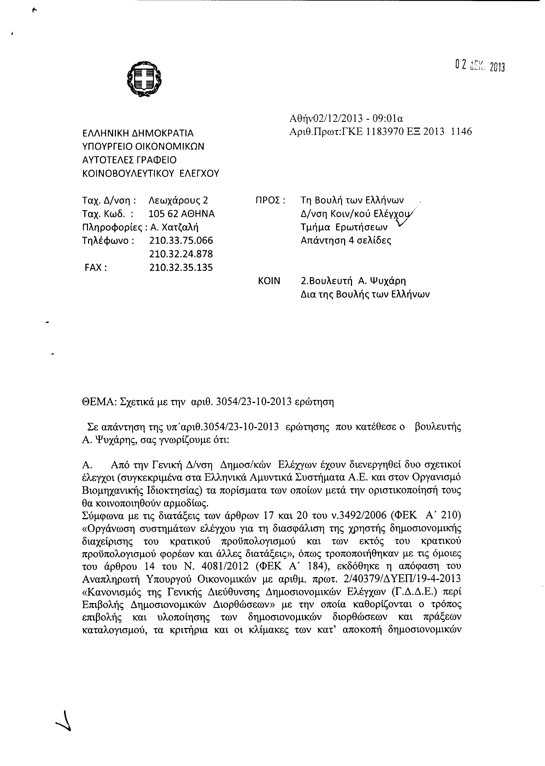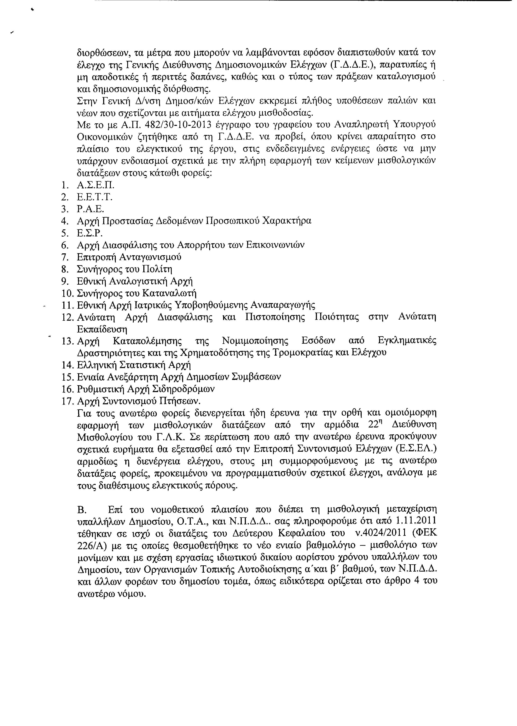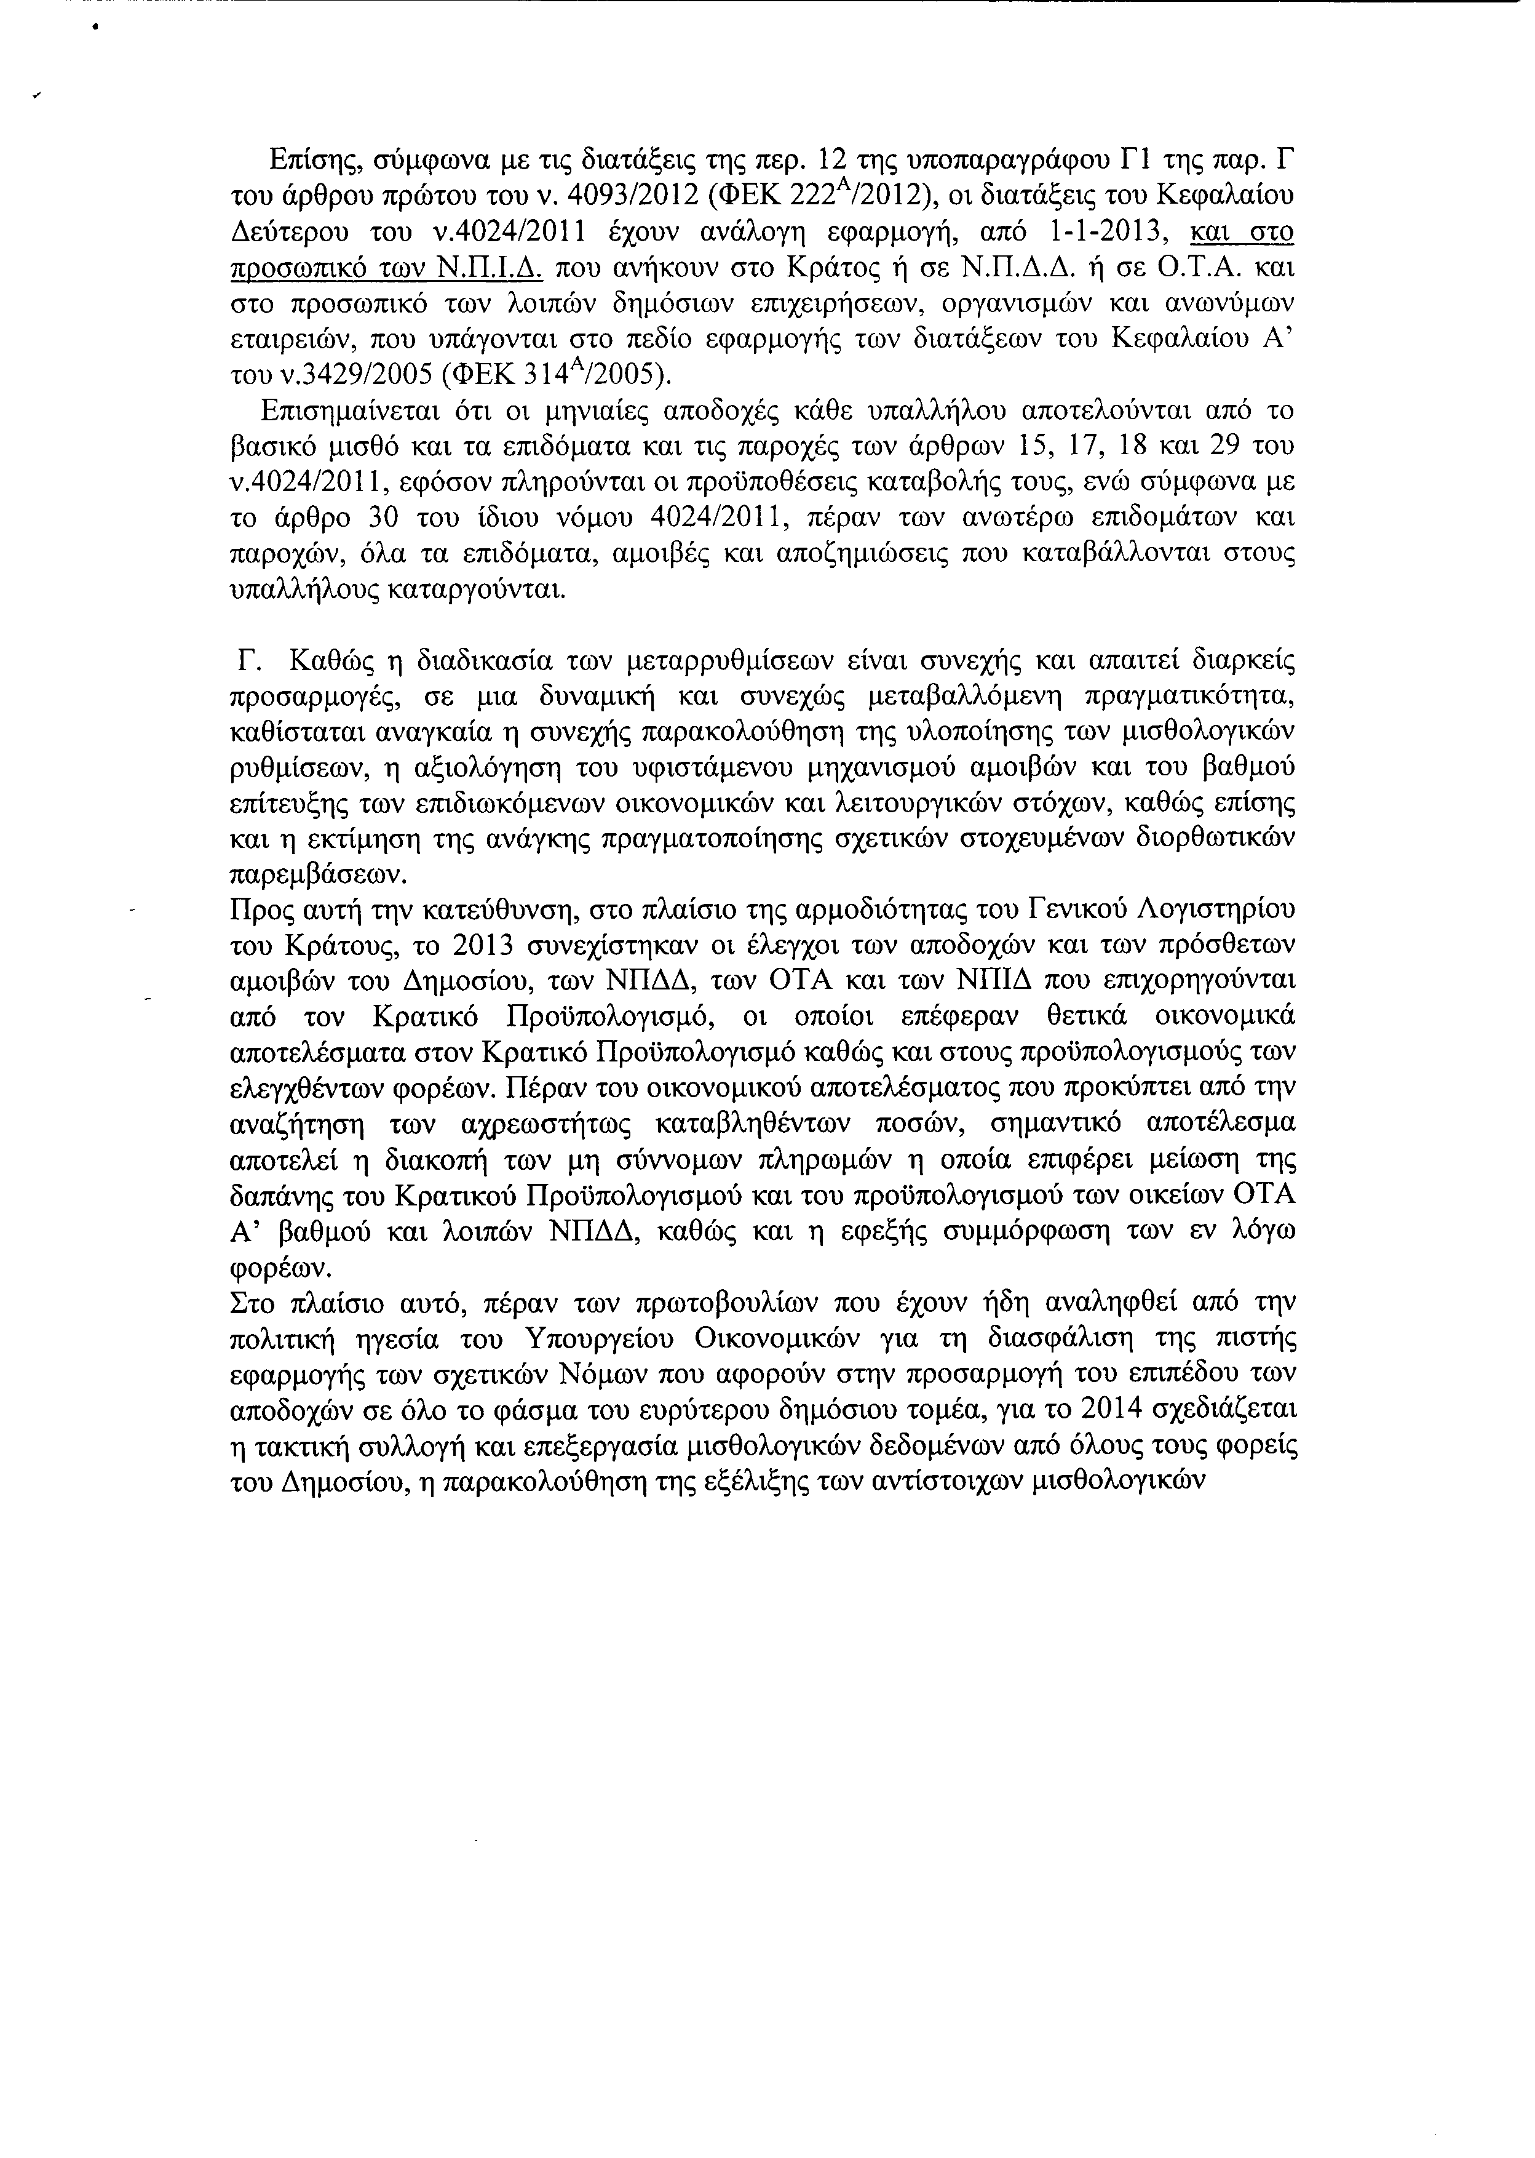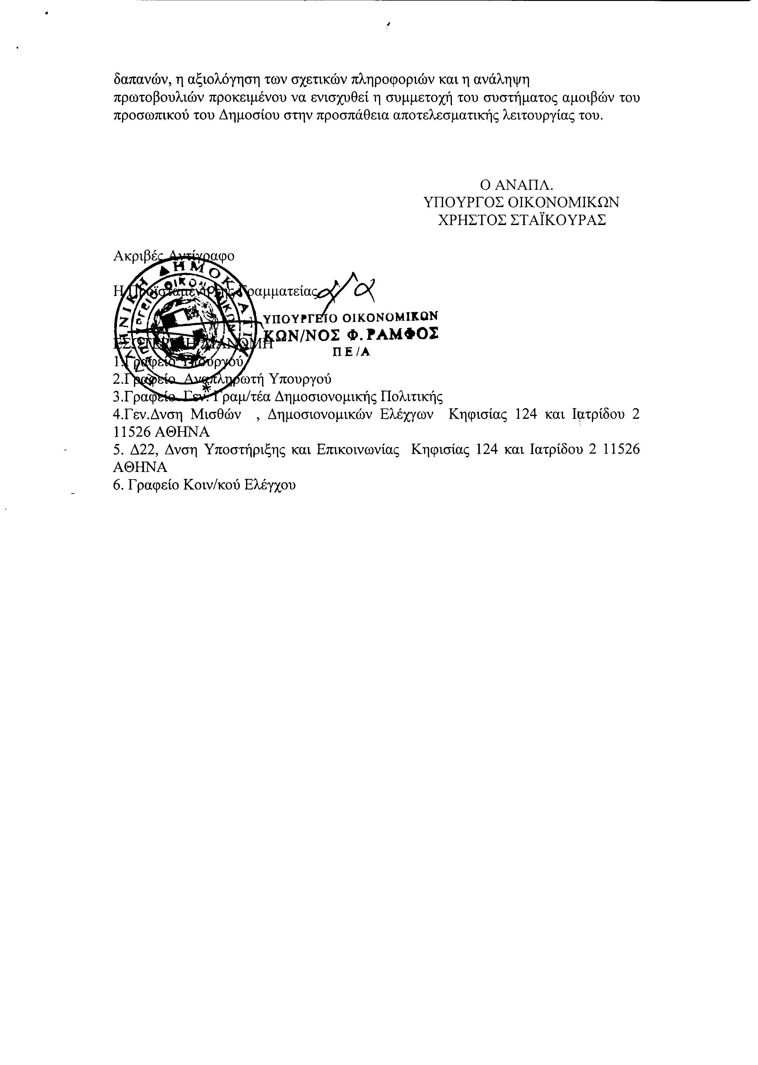

2. Στην με αριθμό 3467/05-11-2013 ερώτηση του Βουλευτή κ. Ταλιαδούρου Σπυρίδωνος δόθηκε με το υπ’ αριθμ. ΤΚΕ/Φ.2/32569/2-12-13 έγγραφο από τον Υπουργό Διοικητικής Μεταρρύθμισης και Ηλεκτρονικής Διακυβέρνησης η ακόλουθη απάντηση:
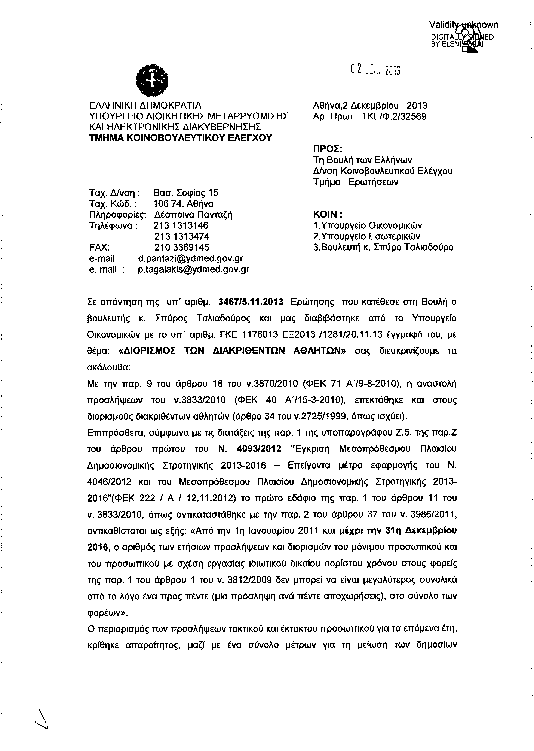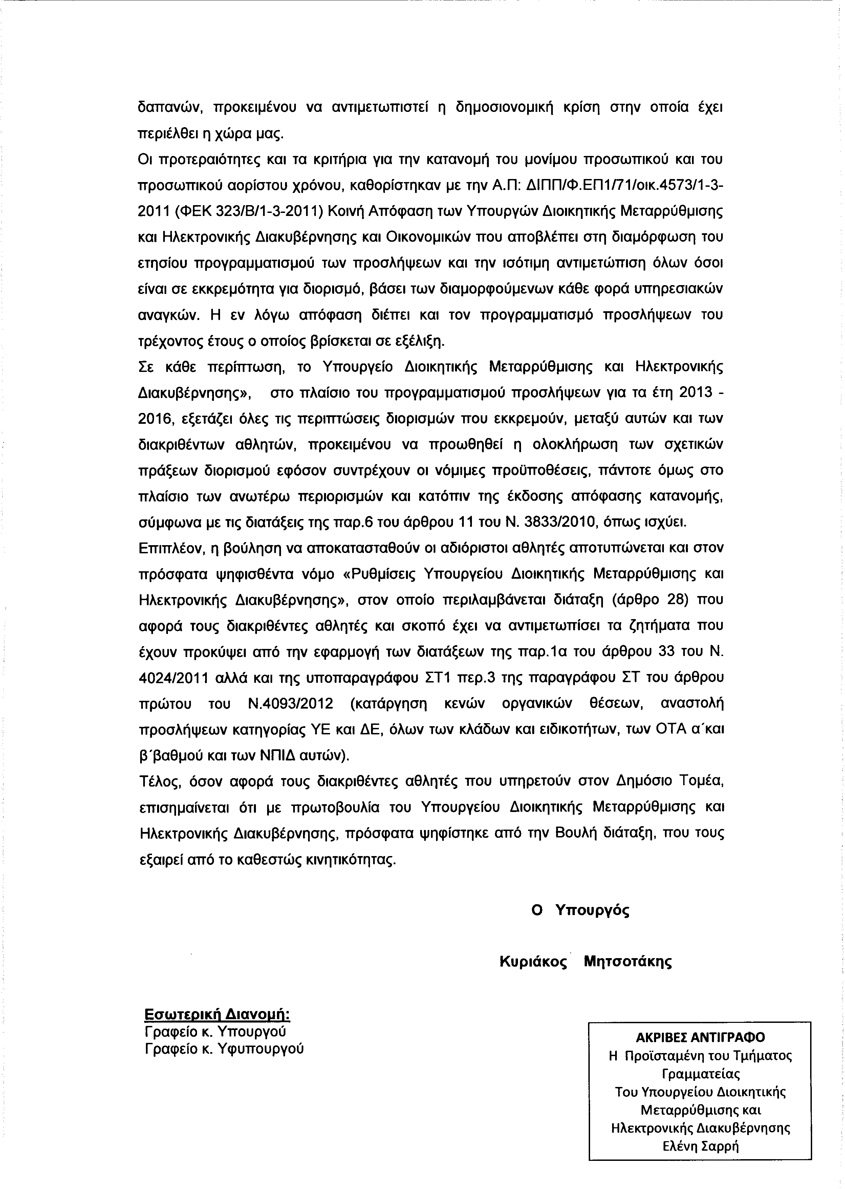

3. Στην με αριθμό 3572/07-11-2013 ερώτηση του Βουλευτή κ. Κουίκ Τέρενς - Σπένσερ - Νικολάου δόθηκε με το υπ’ αριθμ. ΓΚΕ/1184787/ΕΞ 2013/1306/2-12-2013 έγγραφο από τον Υπουργό Οικονομικών η ακόλουθη απάντηση:
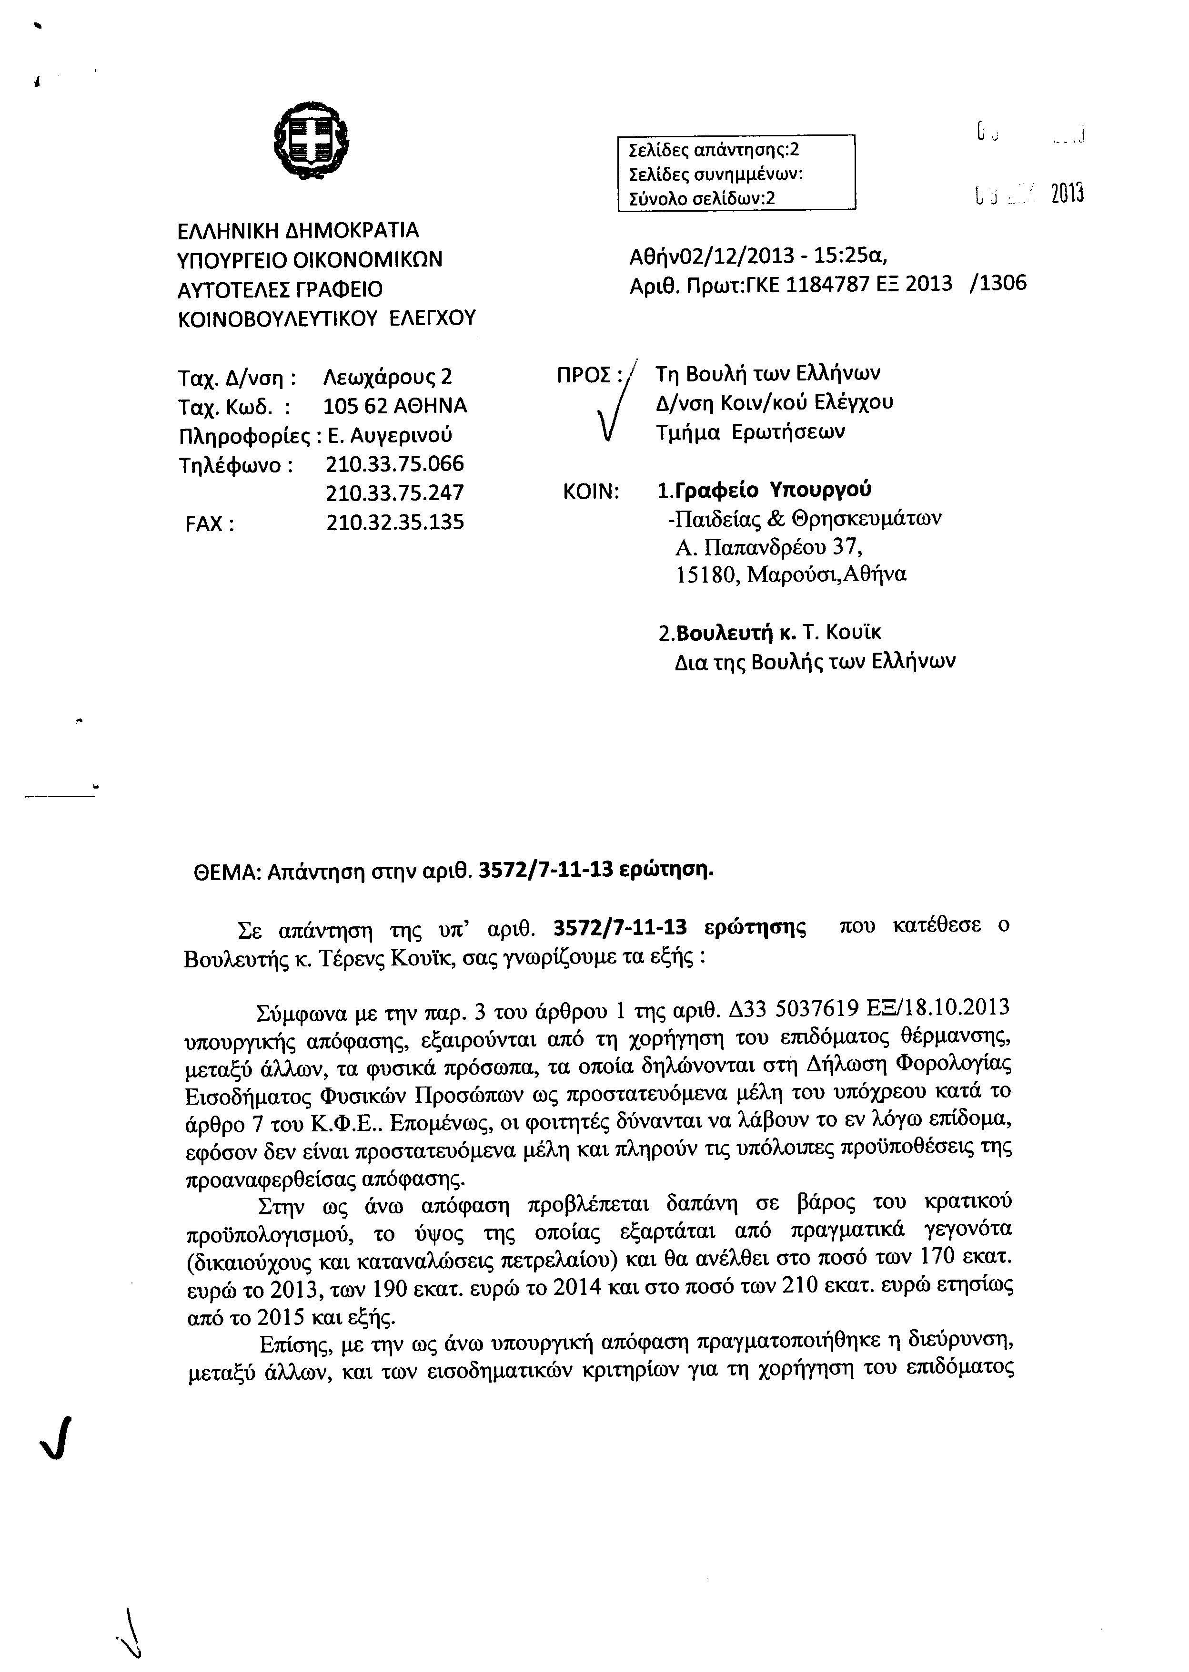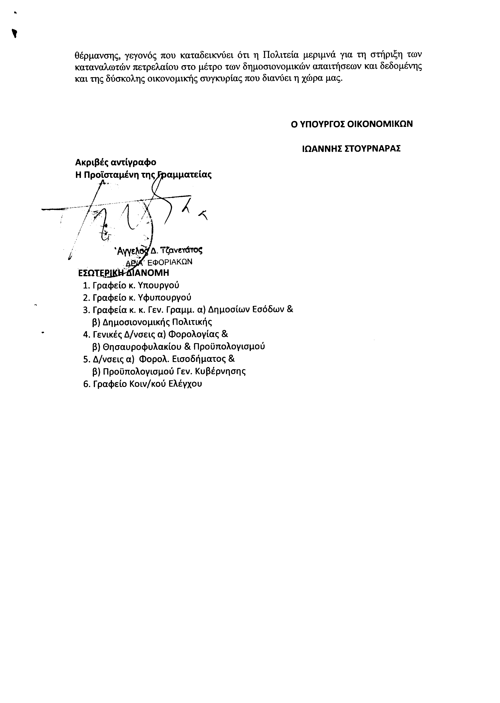

4. Στις με αριθμό 3604/07-11-2013 και 11718/11-06-2013 ερωτήσεις των Βουλευτών κ.κ. Κατσώτη Χρήστου, Γκιόκα Ιωάννη, Κανέλλη Γαρυφαλλιάς (Λιάνας) και Χαλβατζή Σπυρίδωνος δόθηκε με το υπ’ αριθμ. 2364/2-12-2013 έγγραφο από τον Υπουργό Εσωτερικών η ακόλουθη απάντηση:
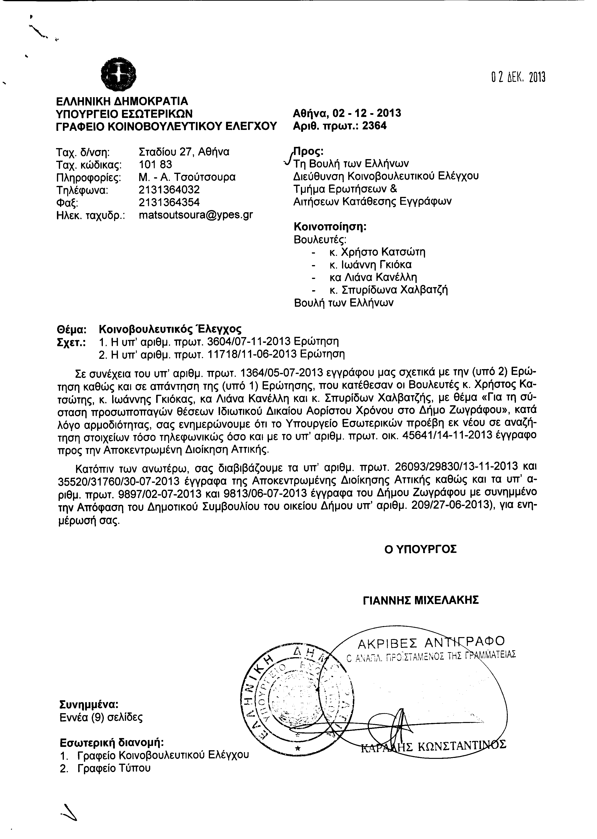
5. Στην με αριθμό 3707/12-11-2013 ερώτηση των Βουλευτών κ.κ. Μανωλάκου Διαμάντως, Καραθανασόπουλου Νικολάου, Κωνσταντινίδη Θεοδοσίου, Λαμπρούλη Γεωργίου και Μωραΐτη Νικολάου δόθηκε με το υπ’ αριθμ. 7550/ΑΣ 58201/2-12-2013 έγγραφο από τον Υφυπουργό Εξωτερικών η ακόλουθη απάντηση:
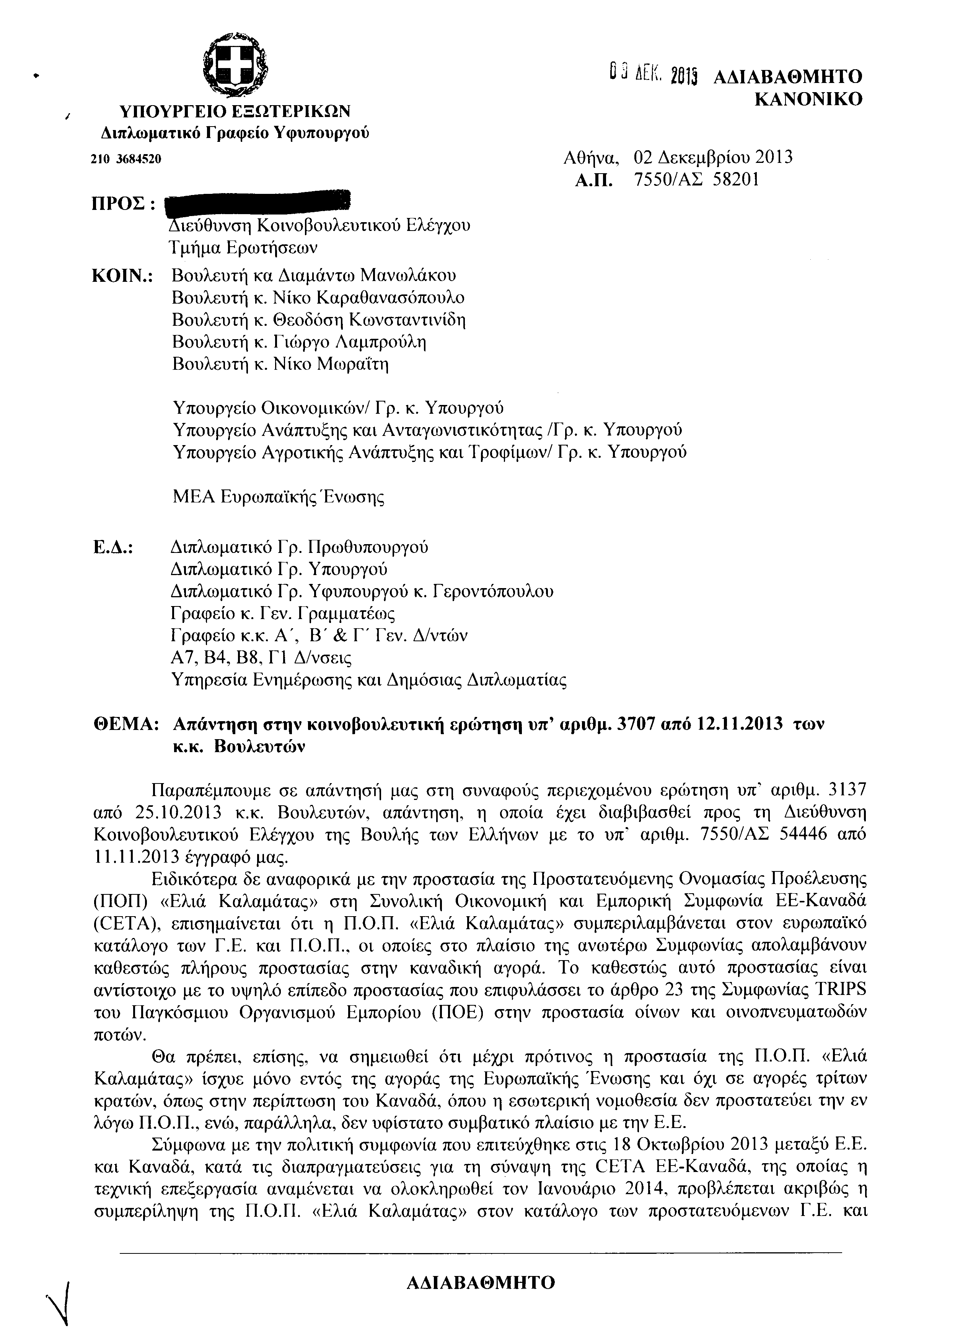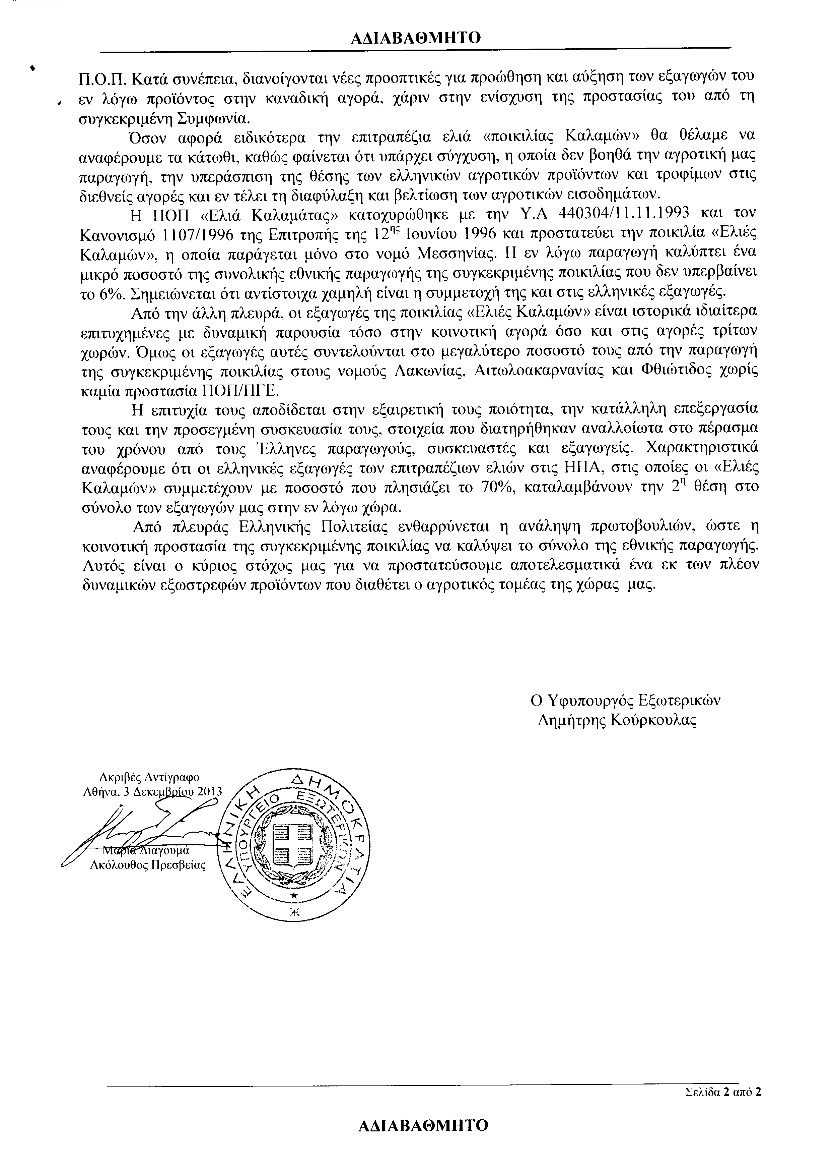
ΠΡΟΕΔΡΕΥΩΝ (Γεώργιος Καλαντζής): Κυρίες και κύριοι συνάδελφοι, έχω την τιμή να ανακοινώσω στο Σώμα το δελτίο επικαίρων ερωτήσεων της Παρασκευής 10 Ιανουαρίου 2014.
Α. ΕΠΙΚΑΙΡΕΣ ΕΡΩΤΗΣΕΙΣ Πρώτου Κύκλου (Άρθρο 130 παράγραφοι 2 και 3 του Κανονισμού της Βουλής)
1. Η με αριθμό 406/7-1-2014 επίκαιρη ερώτηση του Βουλευτή Ηρακλείου της Νέας Δημοκρατίας κ. Ελευθερίου Αυγενάκη προς τον Υπουργό Πολιτισμού και Αθλητισμού, σχετικά με τη σύσταση της επιτροπής διαλόγου για την αναθεώρηση του θεσμικού πλαισίου είσπραξης των πνευματικών δικαιωμάτων.
2. Η με αριθμό 393/7-1-2014 επίκαιρη ερώτηση της Βουλευτού Β΄ Αθηνών του Συνασπισμού Ριζοσπαστικής Αριστεράς κ. Χαράς Καφαντάρη προς τους Υπουργούς Περιβάλλοντος, Ενέργειας και Κλιματικής Αλλαγής και Οικονομικών, σχετικά με τη λήψη μέτρων εξάλειψης των φαινομένων της ατμοσφαιρικής ρύπανσης.
3. Η με αριθμό 403/7-1-2014 επίκαιρη ερώτηση του Βουλευτή Δωδεκανήσου του Πανελλήνιου Σοσιαλιστικού Κινήματος κ. Δημητρίου Κρεμαστινού προς τον Υπουργό Υποδομών, Μεταφορών και Δικτύων, σχετικά με την έλλειψη υποδομών σε τουριστικές περιοχές της Ρόδου.
4. Η με αριθμό 401/7-1-2014 επίκαιρη ερώτηση του Βουλευτή Μεσσηνίας του Λαϊκού Συνδέσμου – Χρυσή Αυγή κ. Δημητρίου Κουκούτση προς τον Υπουργό Υγείας, σχετικά με την επιβολή του νέου τέλους για νοσηλεία στα δημόσια νοσοκομεία.
5. Η με αριθμό 391/7-1-2014 επίκαιρη ερώτηση της Βουλευτού Α΄ Πειραιώς της Δημοκρατικής Αριστεράς κ. Μαρίας Ρεπούση προς τον Υπουργό Παιδείας και Θρησκευμάτων, σχετικά με τη λήψη μέτρων για τη σίτιση σε όλα τα σχολεία της χώρας.
6. Η με αριθμό 398/7-1-2014 επίκαιρη ερώτηση του Βουλευτή Β΄ Αθηνών του Κομμουνιστικού Κόμματος Ελλάδος κ. Χρήστου Κατσώτη προς τους Υπουργούς Οικονομικών και Εργασίας, Κοινωνικής Ασφάλισης και Πρόνοιας, σχετικά με το αίτημα μετεγκατάστασης του Καζίνου της Πάρνηθας που έχει καταθέσει η εταιρεία «Ελληνικό Καζίνο Πάρνηθας Α.Ε.» στο Υπουργείο Τουρισμού.
Β. ΕΠΙΚΑΙΡΕΣ ΕΡΩΤΗΣΕΙΣ Δεύτερου Κύκλου (Άρθρο 130 παράγραφοι 2 και 3 του Κανονισμού της Βουλής)
1. Η με αριθμό 407/7-1-2014 επίκαιρη ερώτηση της Βουλευτού Β΄ Αθηνών της Νέας Δημοκρατίας κ. Αικατερίνης Παπακώστα - Σιδηροπούλου προς τους Υπουργούς Δικαιοσύνης, Διαφάνειας και Ανθρωπίνων Δικαιωμάτων και Εσωτερικών, σχετικά με την αύξηση των κρουσμάτων βίας κατά των γυναικών.
2. Η με αριθμό 394/7-1-2014 επίκαιρη ερώτηση του Βουλευτή Β΄ Αθηνών του Συνασπισμού Ριζοσπαστικής Αριστεράς κ. Δημητρίου Στρατούλη προς τον Υπουργό Εργασίας, Κοινωνικής Ασφάλισης και Πρόνοιας, σχετικά με την ορθή εφαρμογή των υπηρεσιών υγείας και ασφάλειας στους εργαζόμενους.
3. Η με αριθμό 392/7-1-2014 επίκαιρη ερώτηση της Βουλευτού Αιτωλοακαρνανίας της Δημοκρατικής Αριστεράς κ. Νίκης Φούντα προς τον Υπουργό Περιβάλλοντος, Ενέργειας και Κλιματικής Αλλαγής, σχετικά με τα μέτρα περιβαλλοντικής αντιμετώπισης του φαινομένου της αιθαλομίχλης.
ΠΡΟΕΔΡΕΥΩΝ (Γεώργιος Καλαντζής): Κυρίες και κύριοι συνάδελφοι, εισερχόμαστε στην ημερήσια διάταξη της
ΝΟΜΟΘΕΤΙΚΗΣ ΕΡΓΑΣΙΑΣ
Σήμερα έχουμε προς κύρωση τρεις συμβάσεις του Υπουργείου Εσωτερικών.
Κυρίες και κύριοι συνάδελφοι, συμφωνείτε να συζητήσουμε και τις τρεις συμβάσεις μαζί;
ΟΛΟΙ ΟΙ ΒΟΥΛΕΥΤΕΣ: Μάλιστα, μάλιστα.
ΠΡΟΕΔΡΕΥΩΝ (Γεώργιος Καλαντζής): Άρα, το Σώμα συμφώνησε ομοφώνως.
Μόνη συζήτηση επί της αρχής, των άρθρων και του συνόλου των σχεδίων νόμων του Υπουργείου Εσωτερικών:
α) «Κύρωση της Σύμβασης για την έκδοση πιστοποιητικού ικανότητας γάμου».
β) «Κύρωση της Σύμβασης που απαλλάσσει από την επικύρωση ορισμένες πράξεις και έγγραφα».
γ) «Κύρωση της Σύμβασης για τη διεθνή συνεργασία σε ζητήματα διοικητικής συνδρομής προς τους πρόσφυγες».
Τα νομοσχέδια αυτά ψηφίστηκαν στη Διαρκή Επιτροπή κατά πλειοψηφία. Εισάγονται προς συζήτηση στη Βουλή με τη διαδικασία του άρθρου 108 του Κανονισμού της Βουλής. Δηλαδή μπορούν να λάβουν το λόγο όσοι έχουν αντίρρηση επί των κυρώσεων αυτών των συμφωνιών.
Έχω την τιμή να ανακοινώσω στο Σώμα ότι από το Γραμματέα της Κοινοβουλευτικής Ομάδας του ΠΑΣΟΚ κ. Ρήγα λάβαμε επιστολή με την οποία ορίζει ειδικό αγορητή τον Βουλευτή κ. Πύρρο Δήμα για τη συζήτηση των προς κύρωση συμφωνιών.
Ο Γραμματέας της Κοινοβουλευτικής Ομάδας των Ανεξάρτητων Ελλήνων κ. Κωνσταντίνος Γιοβανόπουλος με επιστολή που μας απέστειλε ορίζει ειδική αγορήτρια τη Βουλευτή κ. Μαρίνα Χρυσοβελώνη και Κοινοβουλευτικό Εκπρόσωπο τον κ. Καπερνάρο.
Εκ μέρους της Χρυσής Αυγής ειδικός αγορητής ορίζεται ο Βουλευτής Θεσσαλονίκης κ. Πολύβιος Ζησιμόπουλος.
Επίσης, ο Γραμματέας της Κοινοβουλευτικής Ομάδας των Ανεξάρτητων Δημοκρατικών Βουλευτών κ. Βουδούρης ορίζει ως Κοινοβουλευτικό Εκπρόσωπο τον Βουλευτή Β΄ Αθηνών κ. Λοβέρδο.
Τέλος, ο Κοινοβουλευτικός Εκπρόσωπος του Κομμουνιστικού Κόμματος Ελλάδας κ. Παφίλης με επιστολή που απέστειλε ορίζει ως Κοινοβουλευτικό Εκπρόσωπο τη Βουλευτή κ. Λιάνα Κανέλλη.
Ποιοι εκ των κυρίων εισηγητών έχουν αντίρρηση επί των κυρώσεων αυτών των συμφωνιών και θέλουν να λάβουν το λόγο;
ΑΦΡΟΔΙΤΗ ΣΤΑΜΠΟΥΛΗ: Εμείς θα θέλαμε να αναφερθούμε στην επιφύλαξη που είχαμε διατυπώσει και στην επιτροπή.
ΜΑΡΙΝΑ ΧΡΥΣΟΒΕΛΩΝΗ: Κι εγώ θα ήθελα το λόγο, διότι έχουμε αντιρρήσεις, κύριε Πρόεδρε.
ΠΟΛΥΒΙΟΣ ΖΗΣΙΜΟΠΟΥΛΟΣ: Θα ήθελα κι εγώ το λόγο, κύριε Πρόεδρε.
ΔΗΜΗΤΡΙΟΣ ΑΝΑΓΝΩΣΤΑΚΗΣ: Κι εγώ θα ήθελα να μιλήσω, κύριε Πρόεδρε.
ΛΙΑΝΑ ΚΑΝΕΛΛΗ: Κύριε Πρόεδρε, εγώ θα ήθελα μία διευκρίνιση.
ΠΡΟΕΔΡΕΥΩΝ (Γεώργιος Καλαντζής): Ας προηγηθεί η κ. Κανέλλη που ζητά διευκρίνιση και θα ακολουθήσουν και οι υπόλοιποι.
Ορίστε, κυρία Κανέλλη, έχετε το λόγο.
ΛΙΑΝΑ ΚΑΝΕΛΛΗ: Είχα διατηρήσει επιφυλάξεις για τη τρίτη Σύμβαση που αφορά στους πρόσφυγες. Δεν θεωρώ ότι έτσι όπως έχει η διαδικασία εδώ είναι σε θέση να μου παρέχει τη διευκρίνιση ο Υπουργός. Θα τον παρακολουθήσω όμως και θα εκφραστώ στη συνέχεια. Ούτως ή άλλως, είμαι η τελευταία στην σειρά.
ΠΡΟΕΔΡΕΥΩΝ (Γεώργιος Καλαντζής): Το λόγο έχει η κ. Σταμπουλή.
ΑΦΡΟΔΙΤΗ ΣΤΑΜΠΟΥΛΗ: Για πόσα λεπτά, κύριε Πρόεδρε;
ΠΡΟΕΔΡΕΥΩΝ (Γεώργιος Καλαντζής): Πόσα σας χρειάζονται;
ΑΦΡΟΔΙΤΗ ΣΤΑΜΠΟΥΛΗ: Χρειάζομαι περίπου οκτώ λεπτά.
ΠΡΟΕΔΡΕΥΩΝ (Γεώργιος Καλαντζής): Εντάξει. Ορίστε, έχετε το λόγο.
ΑΦΡΟΔΙΤΗ ΣΤΑΜΠΟΥΛΗ: Κύριε Πρόεδρε, κύριε Υπουργέ, κυρίες και κύριοι συνάδελφοι, καταρχήν να μας ευχηθώ καλή χρονιά. Είναι η πρώτη συνεδρίαση της Ολομέλειας στην οποία συμμετέχω ενεργά.
Σήμερα συζητάμε την επικύρωση τριών συμβάσεων που αφορούν το Υπουργείο Εσωτερικών. Για τις δύο πρώτες συμβάσεις η συνεισηγήτρια κ. Γεροβασίλη έχει εκφράσει ήδη από τη συζήτηση στην επιτροπή τη θετική μας στάση, τη θετική μας ψήφο, όσον αφορά την έκδοση πιστοποιητικού ικανότητας γάμου για γάμους που τελούνται στην αλλοδαπή και την απαλλαγή από την υποχρέωση επικύρωσης ορισμένων πράξεων και εγγράφων.
Άρα, η δική μου τοποθέτηση και οι επιφυλάξεις που εκφράσαμε αφορούν τη σύμβαση για τη διεθνή συνεργασία σε ζητήματα διοικητικής συνδρομής προς τους πρόσφυγες, την οποία η Κυβέρνηση φέρνει για επικύρωση είκοσι οκτώ ολόκληρα χρόνια μετά την υπογραφή της.
ΑΝΔΡΕΑΣ ΛΟΒΕΡΔΟΣ: Για κύρωση.
ΑΦΡΟΔΙΤΗ ΣΤΑΜΠΟΥΛΗ: Για κύρωση.
Έστω και έτσι όμως, θα καταγραφεί αυτή η κύρωση στα παράπλευρα οφέλη της εξάμηνης Προεδρίας της Ευρωπαϊκής Ένωσης, διότι τέτοιες συμβάσεις αφορούν δικαιώματα κατοίκων αυτής της χώρας, είτε έχουν την ιδιότητα του πολίτη είτε διωγμένοι από τις πατρίδες τους από πολέμους και καταστροφές ζήτησαν καταφύγιο στη χώρα του Ξένιου Δία, όρος ο οποίος σας θυμίζω ότι στο παρελθόν δεν είχε το αποκρουστικό περιεχόμενο το οποίο κατόρθωσε να του προσδώσει ο νυν Υπουργός Δημόσιας Τάξης.
Για να σχολιάσουμε λίγο και την επικαιρότητα, είναι ένας θετικότερος τρόπος για να αφήσει η Κυβέρνηση κάποιες καλές εντυπώσεις στους Ευρωπαίους εταίρους από ό,τι τα φληναφήματα περί ΣΥΡΙΖΑ και τρομοκρατίας, ΣΥΡΙΖΑ και κομμουνιστικού κινδύνου ή ΣΥΡΙΖΑ και μαύρης μαγείας, που απομένει να ακούσουμε από αυτά που εκτοξεύει κατά καιρούς ο εκπρόσωπος Τύπου.
Είναι ένας θετικότερος τρόπος για να πειστούν οι Ευρωπαίοι εταίροι ότι αυτή η Κυβέρνηση σέβεται στοιχειωδώς τα ευρωπαϊκά δικαιακά κεκτημένα, δεδομένου ότι η χώρα μας δεν έχει υπογράψει ούτε κυρώσει τη Σύμβαση του Στρασβούργου του 1978 που συνήφθη στα πλαίσια του Συμβουλίου της Ευρώπης και αφορά επίσης τη συλλογή πληροφοριών και αποδείξεων στην αλλοδαπή που αφορούν διοικητικά θέματα αποκλειομένων φορολογικών και ποινικών θεμάτων.
Η σύμβαση που συζητάμε σήμερα, λοιπόν, την οποία έχουν υπογράψει εκτός από χώρες της Ευρωπαϊκής Ένωσης, η Ελβετική Ομοσπονδία και η Τουρκική Δημοκρατία, άρα δεν μπορεί να αντικατασταθεί από ευρωπαϊκές οδηγίες, είναι η σύμβαση υπ’ αριθμόν 22 της Διεθνούς Επιτροπής Προσωπικής Καταστάσεως και ενισχύει τη διεθνή συνεργασία για τη συλλογή πληροφοριών περί της προσωπικής κατάστασης και της ταυτότητας προσφύγων, που έχουν διαμείνει διαδοχικά σε περισσότερα κράτη και μάλιστα αυτό ανεξάρτητα από τη νομιμότητα ή μη της διαμονής τους σε κάθε ένα προηγούμενο κράτος, ώστε να μπορούν οι αρχές της χώρας στην οποία διαμένουν με το καθεστώς του πρόσφυγα να τους προμηθεύουν με τα έγγραφα εκείνα που αντικαθιστούν τις ληξιαρχικές πράξεις, τα αντίγραφα ή τα αποσπάσματά τους.
Αυτή είναι μια υποχρέωση της χώρας διαμονής, η οποία προκύπτει από το άρθρο 25 της Συνθήκης της Γενεύης του 1951 για τους πρόσφυγες. Είναι ευνόητοι οι λόγοι για τους οποίους οι πρόσφυγες δεν μπορούν να προμηθευτούν αυτά τα έγγραφα από τις χώρες καταγωγής τους και για τους ίδιους λόγους η Σύμβαση της Διεθνούς Επιτροπής Προσωπικής Κατάστασης που συζητάμε απαγορεύει την απεύθυνση των αρχών της χώρας διαμονής του πρόσφυγα προς τις αρχές της χώρας καταγωγής του, όπως απαγορεύει και κάθε αίτημα παροχής πληροφοριών όταν αυτό κινδυνεύει να αποβεί σε βάρος της ασφάλειας του ίδιου του πρόσφυγα ή μελών της οικογένειάς του. Εφόσον όμως ο πρόσφυγας φέρει έγγραφα τα οποία αφορούν την ταυτότητα και την προσωπική του κατάσταση και προέρχονται από τη χώρα της ιθαγένειάς του ή της μόνιμης παραμονής του, εάν ήταν ανιθαγενής, αυτά γίνονται δεκτά χωρίς επικύρωση ή σφραγίδα apostille, την οποία είναι επίσης εύλογο ότι δεν θα μπορούσε να εξασφαλίσει.
Στο δεύτερο άρθρο του κυρωτικού νόμου προβλέπεται ως κεντρική αρχή εφαρμογής της σύμβασης η Διεύθυνση Αστικής και Δημοτικής Κατάστασης του Υπουργείου Εσωτερικών. Με δεδομένο ότι σύμφωνα με το άρθρο 26 του Προεδρικού Διατάγματος 141 του 2013 τα Περιφερειακά Γραφεία Ασύλου χορηγούν στους δικαιούχους καθεστώτος του πρόσφυγα έγγραφα ή πιστοποιητικά κατά το άρθρο 25 της Σύμβασης της Γενεύης, το περιεχόμενο των οποίων σχετίζεται και προκύπτει από τα στοιχεία που διατηρεί η Υπηρεσία Ασύλου, θα ήταν χρήσιμο -και το ζητήσαμε αυτό, κύριε Υπουργέ- να διασφαλιστεί με κάθε αναγκαίο μέσο, όπως η πληρέστερη στελέχωση ας πούμε, η ταχύτητα ανταπόκρισης, τόσο της Υπηρεσίας Ασύλου, όσο και των αρμόδιων με το προηγούμενο καθεστώς υπηρεσιών του Υπουργείου Δημόσιας Τάξης σε κάθε τέτοιο αίτημα της Διεύθυνσης Αστικής και Δημοτικής Κατάστασης του Υπουργείου Εσωτερικών.
Είναι πιθανόν να αρχίσουν να απευθύνονται όλο και περισσότερα τέτοια αιτήματα προς τη χώρα μας από πρόσφυγες στους οποίους, παρά το «Δουβλίνο ΙΙ», αναγνωρίζεται αυτό το καθεστώς στις χώρες στις οποίες κατόρθωσαν να φτάσουν ύστερα από παραμονή στην Ελλάδα, στην οποία δεν επαναπροωθούνται, διότι θα υποστούν απάνθρωπη και εξευτελιστική μεταχείριση, όπως έχουν αποφανθεί επανειλημμένα το Ευρωπαϊκό Δικαστήριο των Δικαιωμάτων του Ανθρώπου και εκπρόσωποι διεθνών οργανισμών, όπως το Συμβούλιο της Ευρώπης, προς όνειδος των αρμόδιων Υπουργών.
Θα είναι, λοιπόν, απαράδεκτο οι όποιες καθυστερήσεις των υπηρεσιών του Υπουργείου Δημόσιας Τάξης να ακυρώνουν στην πράξη την εφαρμογή της σύμβασης.
Μολονότι η σύμβαση αναφέρεται ρητά σε έχοντες καθεστώς πρόσφυγα, θεωρούμε ότι η ίδια δυνατότητα προμήθειας εγγράφων που αντικαθιστούν τις ληξιαρχικές πράξεις, τα αντίγραφα ή τα αποσπάσματά τους πρέπει να εξασφαλίζεται από την ελληνική πολιτεία στους δικαιούχους επικουρικής προστασίας και ανθρωπιστικού καθεστώτος, καθώς και στους αιτούντες άσυλο, που βρίσκονται σε αναμονή απάντησης είτε από την Υπηρεσία Ασύλου, είτε από τις αρμόδιες με το προηγούμενο καθεστώς υπηρεσίες του Υπουργείου Δημόσιας Τάξης, είτε έχουν απευθυνθεί στην Αρχή Προσφυγών.
Πρόκειται για καθόλου ευκαταφρόνητο αριθμό ανθρώπων, οι οποίοι με την ευρεία έννοια εμπίπτουν στην κατηγορία του πρόσφυγα, καθώς η προσφυγική ιδιότητα αποκτάται από την πραγματικότητα που αναγκάζει κάποιον να διαφύγει από τη χώρα καταγωγής του και να ζητήσει διεθνή προστασία και όχι από το γεγονός της αναγνώρισης της κατάστασής του.
Γι’ αυτές τις κατηγορίες ανθρώπων ζητήσαμε, κύριε Υπουργέ, να δεσμευθείτε, είτε στην αιτιολογική έκθεση είτε με όποιον τρόπο κρίνετε καταλληλότερο, ότι θα επεκταθεί η δυνατότητα προμήθειας εγγράφων από τις ελληνικές αρχές που αφορά η σημερινή σύμβαση.
Βεβαίως, η σύμβαση επικυρώνεται αυτούσια. Όμως, η δέσμευση από την πλευρά σας για μεταγενέστερη –έστω- νομοθετική ρύθμιση που θα καλύπτει και αυτές τις κατηγορίες αίρει κάθε επιφύλαξη από την -ούτως ή άλλως- θετική ψήφο μας.
Ευχαριστώ.
(Χειροκροτήματα από την πτέρυγα του ΣΥΡΙΖΑ)
ΠΡΟΕΔΡΕΥΩΝ (Γεώργιος Καλαντζής): Η κ. Χρυσοβελώνη έχει τον λόγο.
ΜΑΡΙΝΑ ΧΡΥΣΟΒΕΛΩΝΗ: Κύριε Υπουργέ, κύριε Πρόεδρε, κυρίες και κύριοι συνάδελφοι, κατ’ αρχάς θα ήθελα να ευχηθώ καλή και ευλογημένη χρονιά σε όλους μας. Την ανοχή σας θα ζητήσω λόγω φωνής.
Οι συγκεκριμένες τρεις κυρώσεις που συζητούμε σήμερα έχουν ένα ιδιότυπο κοινό υπόβαθρο: Αφορούν όλες τους συμβάσεις που υπέγραψε η Ελλάδα ως μέλος ενός ελάχιστα γνωστού διεθνούς οργανισμού, της Διεθνούς Επιτροπής Προσωπικής Καταστάσεως. Είναι, όπως αναφέρεται, η Commission Internationale de l’ Etat Civil.
Επειδή ο τίτλος ομολογουμένως είναι κάπως ασαφής, θα μπορούσαμε να τον μεταφράσουμε σωστότερα στα ελληνικά, χρησιμοποιώντας τον όρο «αστική κατάσταση», δηλαδή όλα εκείνα τα στοιχεία που προσδιορίζουν την ατομική και οικογενειακή κατάσταση των πολιτών. Επομένως, μιλούμε για την πιστοποίηση χρήσιμων πληροφοριών, οι οποίες αφορούν στον κάθε πολίτη, αλλά ακόμη και υπηκόους τρίτων χωρών που διαβιούν στη χώρα μας.
Το πρώτο, λοιπόν, ερώτημα που τίθεται εν προκειμένω είναι γιατί η Ελλάδα κυρώνει με καθυστέρηση τριών-τεσσάρων δεκαετιών τις συμβάσεις αυτές.
Το δεύτερο ερώτημα είναι τι ακριβώς αφορούν. Πιο σωστά, ποια είναι ακριβώς η δουλειά που εκτελεί η Διεθνής Επιτροπή Προσωπικής Καταστάσεως;
Ο εν λόγω διεθνής οργανισμός δημιουργήθηκε αμέσως μετά τον Δεύτερο Παγκόσμιο Πόλεμο, για να διευκολύνει την ταυτοποίηση και αναγνώριση της αστικής κατάστασης εκατομμυρίων προσφύγων και εκτοπισμένων προσώπων που είχαν διασκορπιστεί στη μεταπολεμική Ευρώπη. Σε αυτόν τον ρόλο η επιτροπή ανταποκρίθηκε εν μέρει, καθώς μόνο ένας μικρός αριθμός ευρωπαϊκών κρατών έγιναν μέλη αυτής.
Σε κάθε περίπτωση μετά τη δεκαετία του ’50, που πλέον το πρόβλημα των Ευρωπαίων προσφύγων είχε λυθεί, ο οργανισμός αυτός στερήθηκε εκ των πραγμάτων το κύριο αντικείμενό του και προσπάθησε να αποκτήσει μία διεθνή διάσταση επεκτεινόμενος εκτός Ευρώπης. Ούτε, όμως, εκεί τα κατάφερε, καθώς το μόνο νέο μέλος που προσχώρησε ήταν το Μεξικό.
Το λέω αυτό, διότι κάποιος μπορεί να νομίσει ότι πρόκειται για έναν οργανισμό που ανήκει στο σύστημα του ΟΗΕ, με πλήθος συμμετεχόντων κρατών σε παγκόσμιο επίπεδο.
Δεν είναι βέβαια έτσι. Επομένως, σε ό,τι αφορά τη χώρα μας, όπου το πλέον σοβαρό πρόβλημα στον τομέα είναι αυτό της παράνομης μετανάστευσης, οι συμφωνίες αυτές δεν μπορούν να βοηθήσουν στην αναγκαία ανταλλαγή πληροφοριών με κράτη, όπως για παράδειγμα η Αφρική ή η Ασία.
Όπως γνωρίζουμε, το μεγάλο, το πολύ σοβαρό πρόβλημα για την Ελλάδα σήμερα είναι η ταυτοποίηση των αλλοδαπών που εισέρχονται παράνομα στη χώρα, πολύ συχνά χωρίς χαρτιά. Οι αλλοδαποί αυτοί δηλώνουν αυθαίρετα βολικές για τους ίδιους εθνικότητες –για παράδειγμα, Αφγανιστάν, Συρία, κ.α.- προκειμένου να αποκτήσουν το καθεστώς του πρόσφυγα ή να λάβουν άλλες μορφές διεθνούς προστασίας από τη χώρα μας.
Άρα, το πρώτο σημείο που πρέπει να κρατήσουμε είναι ότι οι συμβάσεις που μας απασχολούν δεν θα μας βοηθήσουν να διασταυρώσουμε στοιχεία που δηλώνουν αλλοδαποί και να διαπιστώσουμε τις πραγματικές τους ιδιότητες, δηλαδή του πρόσφυγα δικαιούμενου πολιτικού ασύλου, κ.α. Έτσι, πρακτικά η προτεινόμενη τυποποίηση στην ανταλλαγή πληροφοριών μέσω των τριών συζητούμενων συμβάσεων για θέματα αστικής κατάστασης δεν μας λύνει κανένα απολύτως πρόβλημα. Κι αυτό γιατί πολίτες των συμβαλλομένων κρατών, όπως για παράδειγμα είναι η Ολλανδία ή η Ελβετία, δεν σχηματίζουν μεταναστευτικό ρεύμα προς την Ελλάδα και οι όποιες μετακινήσεις γίνονται, αφορούν ούτως ή άλλως ελάχιστους σε επίπεδο αλλαγής, για παράδειγμα, της οικογενειακής τους κατάστασης.
Οι Ανεξάρτητοι Έλληνες θέλαμε πραγματικά να ακούσουμε από τον κύριο Υπουργό –και αυτό το ζητήσαμε και το αιτηθήκαμε στην επιτροπή- ποια ακριβώς σκοπιμότητα θα υπηρετούσε σήμερα η κύρωση των συμφωνιών αυτών από τη Βουλή με καθυστέρηση σχεδόν τριάντα πέντε ετών. Δυστυχώς, δεν ήταν πειστικός. Και για αυτόν τον λόγο δηλώνουμε ότι θα τις καταψηφίσουμε.
Μια άλλη γενική και πολύ έντονη επιφύλαξή μας σε σχέση και με τις τρεις υπό κύρωση συμβάσεις έχει να κάνει με την άρση της υποχρέωσης επικύρωσης, όπως είναι η Apostille. Η Apostille της Χάγης είναι ένα εξαιρετικά χρήσιμο εργαλείο που ενισχύει την ασφάλεια των διακινούμενων δημοσίων εγγράφων από κράτος σε κράτος. Πρέπει, λοιπόν, να είμαστε πολύ προσεκτικοί όταν σπεύδουμε να πετάξουμε αυτόν τον μηχανισμό εξασφάλισης, που ομολογουμένως μέχρι σήμερα έχει αποδώσει πάρα πολύ καλά.
Οι Ανεξάρτητοι Έλληνες εξαντλήσαμε κάθε περιθώριο καλόπιστης εξέτασης των τριών νομοσχεδίων που συζητούμε, αναμένοντας από τον κύριο Υπουργό να δικαιολογήσει την πραγματική χρησιμότητά τους. Αλλά το να φθάνουμε στο σημείο να κυρώνουμε συμφωνίες τριάντα και σαράντα χρόνια μετά, οι οποίες προέρχονται από έναν διεθνή οργανισμό, ο οποίος φθίνει, εμείς, οι Ανεξάρτητοι Έλληνες, δηλώνουμε ότι δεν μπορούμε να το πράξουμε.
Κύριε Πρόεδρε, κυρίες και κύριοι συνάδελφοι, αναφέρθηκα στη φθίνουσα πορεία της Διεθνούς Επιτροπής Προσωπικής Καταστάσεως γιατί ο συγκεκριμένος οργανισμός έχασε πριν από λίγα χρόνια δύο μέλη του, την Αυστρία και την Ουγγαρία, που αποχώρησαν. Έτσι, καταλήγουμε εμείς σήμερα να κυρώνουμε για παράδειγμα μία συμφωνία, δηλαδή τη σύμβαση που απαλλάσσει από την επικύρωση ορισμένες πράξεις και έγγραφα, την οποία υπέγραψε η αποχωρήσασα πλέον Αυστρία εδώ και τριάντα έξι χρόνια. Επομένως, υπάρχουν και στο τυπικό κομμάτι της διαδικασίας κάποια παράδοξα.
Επί της ουσίας τώρα πρέπει να αναρωτηθούμε ποια είναι η κοινή επιδίωξη και των τριών συμβάσεων. Είναι η παραγωγή δημοσίων εγγράφων, των οποίων η εγκυρότητα θα αναγνωρίζεται αυτόματα από τα υπόλοιπα συμβαλλόμενα κράτη. Με άλλα λόγια, είναι η άρση της υποχρέωσης επικύρωσης τύπου Apostille, που ειδικά για την τρίτη σύμβαση αφορά έγγραφα αποδεικτικά της ταυτότητας και της αστικής κατάστασης των προσφύγων. Από μόνο του αυτό δεν είναι κάτι το αυτονόητο ούτε βέβαια αυταπόδεικτα σκόπιμο ή συμφέρον για την Ελλάδα. Άλλωστε, για κάποιο λόγο ζητούμε από ξένα κράτη την Apostille, καθώς η αγνόησή της ισοδυναμεί με μειωμένη ασφάλεια των διακινούμενων εγγράφων. Για παράδειγμα, υπάρχουν χώρες, όπως είναι η Αλβανία και η Γεωργία, των οποίων η Ελλάδα δεν αναγνωρίζει ούτε καν την Apostille τους, γιατί έχει διαπιστώσει πως οι κρατικές αρχές εκεί είναι οι ίδιες μπλεγμένες στην παραγωγή ψευδών βεβαιώσεων.
Επομένως η Apostille της Χάγης είναι μία πολύ καλή εξασφάλιση εγκυρότητας των πιστοποιητικών που έρχονται από το εξωτερικό, χωρίς βέβαια να είναι απόλυτη εξασφάλισή μας από παραποιημένα ή ψεύτικα έγγραφα αλλοδαπών αρχών.
(Στο σημείο αυτό κτυπάει το κουδούνι λήξεως του χρόνου ομιλίας της κυρίας Βουλευτού)
Η θεώρηση αυτή επομένως δεν είναι ικανή, αλλά οπωσδήποτε είναι μία αναγκαία συνθήκη –λίγο χρόνο ακόμα, κύριε Πρόεδρε- για την ασφαλή διακίνηση δημοσίων εγγράφων διεθνώς.
Αλλά ας πούμε ότι για κάποιο λόγο -που δεν μας έχει διευκρινίσει μέχρι τώρα το Υπουργείο Εσωτερικών- πρέπει να κυκλοφορούν από την Ισπανία μέχρι την Ελλάδα αθεώρητα παρόμοια ταυτοποιημένα έγγραφα αλλοδαπών που εξέδωσε, για παράδειγμα, η Ολλανδία. Ας δεχθούμε προς στιγμή ότι κάτι τέτοιο μπορεί να εξυπηρετήσει κάποιο άγνωστο ελληνικό συμφέρον, σύμφωνα με το άρθρο 7 της τρίτης σύμβασης, εκείνης που αφορά στους πρόσφυγες.
Αυτό όμως που δεν μπορούμε να δεχθούμε επ’ ουδενί είναι το άρθρο 8 της τρίτης συμβάσεως. Εκεί επί λέξει αναφέρεται ότι «απαλλάσσονται από την επικύρωση ή άλλη ισοδύναμη διατύπωση τα προσκομισθέντα από τους πρόσφυγες έγγραφα που αφορούν την ταυτότητα και την προσωπική τους κατάσταση, τα οποία προέρχονται από τις αρχές της χώρας καταγωγής τους». Με άλλα λόγια, κάποιος αλλοδαπός που έρχεται στην Ελλάδα και δηλώνει Αφγανός, παρουσιάζοντας ένα πλαστό έγγραφο, δήθεν εκδοθέν από τις αφγανικές αρχές, πρέπει να αναγνωριστεί αυτόματα ως γνήσιο από το ελληνικό κράτος και ο ίδιος βέβαια να θεωρηθεί υπήκοος Αφγανιστάν, με ό,τι συνεπάγονται τα παραπάνω για την ειδική μεταχείριση στο χώρο μας. Και όλα αυτά την ώρα που το Αφγανιστάν, το Πακιστάν και άλλες χώρες δεν συμμετέχουν στο συγκεκριμένο διεθνή οργανισμό ούτε βέβαια συνυπέγραψαν την εν λόγω σύμβαση.
Υπενθυμίζω ότι η τρίτη συζητούμενη σύμβαση, της οποίας η κύρωση εκκρεμεί στη χώρα μας από το 1985, έχει κυρωθεί μόνον από την Αυστρία, το Βέλγιο, την Ισπανία, τη Γαλλία, την Ιταλία και την Ολλανδία. Άρα, πλήθος άλλων ευρωπαϊκών κρατών -η πλειοψηφία τους για να ακριβολογώ- δεν την υιοθετούν προφανώς για τους λόγους που προανέφερα.
Σημειώνω, τέλος, ότι δεν την υπέγραψαν ούτε καν κράτη-μέλη της Διεθνούς Επιτροπής, όπως για παράδειγμα είναι η Τουρκία.
(Στο σημείο αυτό κτυπάει επανειλημμένα το κουδούνι λήξεως του χρόνου ομιλίας της κυρίας Βουλευτού)
Τελειώνω, κύριε Πρόεδρε.
Με βάση τα παραπάνω, λοιπόν, δηλώνουμε ότι καταψηφίζουμε και τις τρεις συμβάσεις και ελπίζουμε στην επόμενη νομοθετική πρωτοβουλία του Υπουργείου Εσωτερικών που θα απασχολήσει τη Βουλή, να την απασχολήσει με πιο χρήσιμα και πραγματικά άξια λόγου νομοσχέδια.
Σας ευχαριστώ.
(Χειροκροτήματα από την πτέρυγα των ΑΝΕΛ)
ΠΡΟΕΔΡΕΥΩΝ (Γεώργιος Καλαντζής): Και εμείς ευχαριστούμε, κυρία Χρυσοβελώνη.
Παρακαλώ τον κ. Ζησιμόπουλο να πάρει τον λόγο.
ΠΟΛΥΒΙΟΣ ΖΗΣΙΜΟΠΟΥΛΟΣ: Ευχαριστώ, κύριε Πρόεδρε.
Κατ’ αρχάς, να ξεκινήσουμε με τη σύμβαση που αφορά την κύρωση εγγράφων. Η σύμβαση αυτή έχει κάποια θετικά στοιχεία και δίνει τον ορισμό της έννοιας της επικυρώσεως εγγράφου και τι καλύπτει αυτή.
Στο άρθρο 2 εξαιρεί κάποια έγγραφα από τη διαδικασία επικυρώσεως, ενώ στα άρθρα 3 με 5 ρυθμίζονται πρακτικά ζητήματα σχετικά με τον τρόπο υποβολής των εγγράφων, θέματα τυχόν ελέγχου γνησιότητας κ.λπ..
Τα άρθρα 6 έως 12 αφορούν θέματα ισχύος κύρωσης κ.λπ. της συμβάσεως. Πρόκειται για μια τυπική διάταξη στην οποία δηλώνουμε «ΠΑΡΩΝ».
Ερχόμαστε, λοιπόν, για την κύρωση της σύμβασης για τη διεθνή συνεργασία σε ζητήματα διοικητικής συνδρομής προς τους πρόσφυγες. Ακόμη μια σύμβαση που έρχεται από το απώτατο παρελθόν και φιλοδοξεί να καθορίσει στη χώρα μας το μέλλον στις σχέσεις μεταξύ της κρατικής οντότητας και των προσφύγων που βρίσκονται στη χώρα.
Στην περίπτωση που η Ελλάδα ήταν μία φυσιολογική χώρα, δηλαδή οργανωμένη, και είχε πρωτίστως εφαρμόσει τις ασφαλιστικές δικλίδες αυτοπροστασίας έναντι των αθρόων κυμάτων λαθρομετανάστευσης, τότε θα μπορούσαμε πράγματι να μιλήσουμε για κατοχύρωση αστικών δικαιωμάτων σε αυτούς.
Από τη στιγμή όμως που η χώρα έχει δεχθεί μόνη, μεταξύ όλων των υπολοίπων χωρών της Ευρωπαϊκής Ένωσης, πάνω από το 20% του πληθυσμού της σε άτακτες ροές ανέστιων αλλοδαπών, τότε δεν μπορούμε να μιλάμε για την εφαρμογή συνθηκών που εφαρμόζονται στις λοιπές συνυπογράφουσες χώρες. Δεν είναι δηλαδή δυνατόν να χορηγείται δικαίωμα ελεύθερης κατά δήλωση του πρόσφυγα στοιχείων ταυτότητας το πιστοποιητικό που ζητάτε από τη χώρα μας, όταν ο καθένας από αυτούς εσκεμμένα έχει δηλώσει πρόσφυγας που διώκεται για λόγους πολιτικούς, φυλετικούς κ.λπ., ενώ στην ουσία είναι οικονομικός μετανάστης.
Δεν είναι δυνατόν, τη στιγμή που οι πρεσβείες από τις οποίες οι αλλοδαποί προέρχονται αρνούνται να συνδράμουν τη χώρα στην εξακρίβωση της ταυτότητάς τους όταν εκείνοι δηλώνουν μία εθνικότητα, η Ελλάδα να υποχρεώνεται να αναγράψει εν γνώσει της ψευδή στοιχεία ταυτότητος, αντίθετα με ό,τι πράττουν οι πολίτες της. Είναι μάλιστα χαρακτηριστικό ότι η εν λόγω σύμβαση προβλέπει ρητά τη μη εξαίρεση των παράνομων προσφύγων, δηλαδή όσων έχουν εν γνώσει τους παραβεί τον ποινικό νόμο και τα σύνορα της χώρας, χωρίς να έχουν προηγουμένως κριθεί ως πρόσφυγες από τα αρμόδια κρατικά όργανα.
Αυτό αποτελεί μια εκούσια παραχώρηση προς τους λαθρομετανάστες και αυτό δεν μπορεί να γίνει δεκτό, όχι μόνο για λόγους δικαιοπολιτικούς αλλά και για λόγους πρακτικούς: Πόσοι εξ’ αυτών μπορούν να συγκεντρωθούν σε μια χώρα; Ποιος είναι ο ανώτατος αριθμός που μπορεί να φιλοξενηθεί σε μια χώρα χωρίς να διαρραγεί ο κοινωνικός της ιστός; Πριν υπάρξει μια αντίστοιχη ικανοποιητική απάντηση σε αυτά, καμία παραχώρηση δεν πρέπει να γίνει δεκτή σε μια χώρα της οποίας το ένα τρίτο του πληθυσμού ζει κάτω από τα όρια της φτώχειας.
Η δυνατότητα συνεργασίας με άλλες συνυπογράφουσες για την καταχώρηση των στοιχείων των προσφύγων και μάλιστα χωρίς καμμία επικύρωση, όπως απαιτείται από τους άλλους πολίτες, δεν παρέχει κανένα εχέγγυο νομιμοποίησης ή αυθεντικότητας των καταγραφομένων στοιχείων.
Είναι προφανές ότι για τους παραπάνω λόγους δεν πρόκειται να υπερψηφίσουμε αυτήν τη σύμβαση, για τον περαιτέρω λόγο ότι κανένα απολύτως κίνητρο -πολιτικό, ηθικό ή άλλο- δεν παρέχεται από τους συνυπογράφοντες στη χώρα που έχει επί μακράν δεχτεί και απορροφήσει πλήθος παράνομων μεταναστών με μεγάλο οικονομικό και κοινωνικό κόστος.
Τέλος, όσον αφορά την κύρωση της σύμβασης για την έκδοση πιστοποιητικού ικανότητας γάμου, η Κυβέρνηση αποφασίζει πάλι ετεροχρονισμένα να ενσωματώσει μία σύμβαση του 1980 στο εσωτερικό δίκαιο. Είναι ένα θέμα ήσσονος σημασίας και αφορά τα πιστοποιητικά γάμου για όσους από αυτούς τους γάμους τελούνται στην αλλοδαπή.
Το ενδιαφέρον –που για εμάς, όμως, είναι εξοργιστικό- είναι το γεγονός ότι σύμφωνα με το άρθρο 2 της σύμβασης οι πρόσφυγες και οι απάτριδες εξομοιώνονται με τους υπηκόους του συμβαλλόμενου κράτους. Δηλαδή, για την εφαρμογή της διάταξης, εκείνοι που έχουν απλή διαμονή –ούτε καν κατοικία- στη χώρα έχουν το δικαίωμα να αιτηθούν πιστοποιητικό που τους καθιστά ικανούς για έγκυρο γάμο. Δεν απαιτείται μάλιστα γι’ αυτό ούτε καν η νόμιμη κατοικία σε μία χώρα. Αναρωτιέται κανείς: Ποιο είναι το προστατευόμενο αγαθό που πάει να καλύψει η εν λόγω σύμβαση; Η δημιουργία της οικογένειας από έναν άπατρι;
Εκτός των άλλων, ο λαθρομετανάστης ή ο άπατρις με αυτήν την άθλια μεθόδευση αποκτά νόμιμο τίτλο για τη νομιμοποίησή του σε μια χώρα, αυτήν της προσωρινής του διαμονής ή αυτή στην οποία θα δημιουργήσει οικογένεια. Εγγράφει υποθήκη για το μέλλον του και την υποθήκη αυτήν τη δίνει η χώρα που τον φιλοξενεί, δηλαδή η χώρα μας. Ποιος κερδίζει από αυτήν τη σύμβαση; Κερδίζει η χώρα; Και αν ναι, σε τι; Κερδίζουν οι πολίτες που θέλουν να συνάψουν γάμο στο εξωτερικό; Ούτε αυτοί κερδίζουν, δεδομένου ότι καλύπτονται απόλυτα από το πιστοποιητικό που επί δεκαετίες εξέδιδαν τα ληξιαρχεία.
Κερδίζει, όμως, δίχως άλλο η παγκοσμιοποίηση, αφού, για παράδειγμα, το άρθρο 3 καθιερώνει το λατινικό αλφάβητο για την καταχώριση των στοιχείων του πιστοποιητικού που θα εκδίδεται. Το πιστοποιητικό αυτό μπορεί, αλλά δεν είναι απαραίτητο, να φέρει την ελληνική γλώσσα. Δηλαδή, για να καταλάβει κανείς το παράλογο του ζητήματος, ένας που δεν έχει καμμία σχέση με τη χώρα αλλά βρέθηκε εδώ τυχαία, μπορεί να ζητάει και να παίρνει νόμιμο πιστοποιητικό από την Ελλάδα σε ξένη γλώσσα, ώστε να διευκολύνεται στις προσωπικές του σχέσεις.
Εμείς, όμως, επειδή βλέπουμε μπροστά, θα θέσουμε και μια άλλη παράμετρο στην αλλόκοτη αυτή σύμβαση, για να κατανοήσουμε πόσο πρόχειρη είναι στην υιοθέτηση ξένων πρακτικών η Κυβέρνηση, που καμμία σχέση δεν έχει με τα ήθη και τα έθιμα και τη νομοθεσία της χώρας.
Αν κοιτάξετε το υπόδειγμα πιστοποιητικού που περιέχεται στη σύμβαση, θα δείτε ότι στο στοιχείο 13 περιέχεται η παράγραφος: «Δύναται να συνάψει γάμο στην αλλοδαπή με», ζητώντας παράλληλα τα στοιχεία εκείνου ή εκείνης με τον οποίον θα τελέσουν την πράξη.
Είναι γνωστό, όμως, ότι πολλές έννομες πράξεις, ιδίως στη Βόρεια Ευρώπη, προβλέπουν τον γάμο μεταξύ ομοφυλοφίλων. Τι θα γίνει στην περίπτωση αυτή; Θα δώσουμε πιστοποιητικό εγκυρότητας γάμου για κάποιον που σας δηλώνει ότι θέλει να παντρευτεί τον φίλο του στην Ολλανδία; Μήπως συμβιβάζεται η νομιμότητα του εγγράφου αυτού με μια έννομη τάξη, που δεν αναγνωρίζει τη νομιμότητα μιας τέτοιας ένωσης; Θα είναι έγκυρος αυτός ο γάμος στην τρίτη χώρα που θα συναφθεί και ανυπόστατος στη χώρα που έδωσε το πιστοποιητικό;
Βλέπετε ότι η κατάσταση την οποία υιοθετείτε άκριτα οδηγεί σε γελοίες και απαράδεκτες παραστάσεις, η οποία καμμία σχέση δεν μπορεί να έχουν ούτε με την ελληνική έννομη τάξη ούτε με τη λογική.
Όπως καταλαβαίνετε, χωρίς άλλες περιστροφές και αναφορές, καταψηφίζουμε πλήρως τη σύμβαση αυτή, θεωρώντας την εντελώς περιττή, ανούσια και κοινωνικά προκλητική.
Κλείνοντας, κύριε Πρόεδρε, θα ήθελα πραγματικά να ρωτήσω τόσο τον Υπουργό Προστασίας του Πολίτη όσο και τον Υπουργό Δικαιοσύνης μήπως γνωρίζουν πού βρίσκονται οι κύριοι Μαζιώτης, Ασπιώτης και Ξηρός.
Σας ευχαριστώ πολύ.
ΠΡΟΕΔΡΕΥΩΝ (Γεώργιος Καλαντζής): Και εμείς σας ευχαριστούμε.
Τον λόγο έχει ο κ. Αναγνωστάκης.
ΔΗΜΗΤΡΙΟΣ ΑΝΑΓΝΩΣΤΑΚΗΣ: Κύριε Πρόεδρε, νομίζω ότι από τα πρακτικά των συνεδριάσεων της επιτροπής καταγράφεται η συμφωνία μας στις δύο συμβάσεις και η επιφύλαξή μας στην τρίτη. Υπό την έννοια αυτή, νομιμοποιούμαι να ζητήσω τον λόγο.
Αρχικά, θα ήθελα να καταθέσω ευχές για μια γόνιμη και καλή χρονιά, η οποία θα φέρει επιτέλους τις ανάσες που χρειάζεται η ελληνική κοινωνία. Επίσης, θέλω να θέσω απλά και σε σύντομο χρονικό διάστημα δύο ζητήματα:
Κύριε Υπουργέ, είναι προς τιμήν σας το ότι οι συμβάσεις έρχονται μετά από τρεις δεκαετίες –περίπου- για κύρωση. Να θυμίσω ότι η μία είναι σύμβαση του ’77, η άλλη του ’80 και η τρίτη του ’85.
Άρα το γεγονός ότι έρχονται, έστω και σήμερα, από εσάς με μία ευαισθησία για να αντιμετωπίσουμε το θέμα ως πολιτεία συγκροτημένα και σοβαρά, είναι στα θετικά.
Έχετε δεσμευτεί όμως για δύο ζητήματα: Πρώτον, και οι υπόλοιπες που είναι σε εκκρεμότητα να έρθουν σύντομα, για να μην εκτίθεται η ελληνική πολιτεία, και, δεύτερον, να μας δώσετε μία απάντηση σήμερα για το εάν από τότε που υπογράφησαν οι συμβάσεις μέχρι σήμερα που κυρώνονται έχουν τρέξει και άλλα κείμενα, έτσι ώστε να μην υπάρξει αλληλοκάλυψη ή και επιπλοκή σε κάποια ζητήματα.
Εμείς θα περιμένουμε να ακούσουμε τις απαντήσεις σας και βεβαίως θα επαναλάβουμε, κύριε Πρόεδρε, τη θετική μας θέση και στάση στις δύο πρώτες συμβάσεις.
Σε ό,τι αφορά τους πρόσφυγες, αναμένουμε και τις απαντήσεις ως προς την ύπαρξη ή όχι άλλων κειμένων, είμαστε –επαναλαμβάνω- με θετικό πρόσημο.
Σας ευχαριστώ πολύ.
ΠΡΟΕΔΡΕΥΩΝ (Γεώργιος Καλαντζής): Και εμείς σας ευχαριστούμε.
Παρακαλώ τον κύριο Υπουργό να πάρει τον λόγο.
ΛΙΑΝΑ ΚΑΝΕΛΛΗ: Εγώ;
ΠΡΟΕΔΡΕΥΩΝ (Γεώργιος Καλαντζής): Συγγνώμη, δεν κατάλαβα καλά. Νόμιζα ότι θέλατε να ακούσετε τον Υπουργό πρώτα και μετά να πάρετε τον λόγο.
ΛΙΑΝΑ ΚΑΝΕΛΛΗ: Μισό λεπτό. Δεν μίλησε ο Υπουργός. Ο Υπουργός είχε πάρει κάποιες θέσεις.
Σε ό,τι αφορά την ψήφο μου, έχω επιφυλαχθεί για την τρίτη. Ενδεχομένως, ή θα πρέπει να τοποθετηθώ -έτσι όπως έχει η διαδικασία- όπως ο συνάδελφος…
ΠΡΟΕΔΡΕΥΩΝ (Γεώργιος Καλαντζής): Συγγνώμη, νόμιζα ότι περιμένατε τον Υπουργό πρώτα να μιλήσει.
Ωραία, έχετε τον λόγο, κυρία Κανέλλη.
ΛΙΑΝΑ ΚΑΝΕΛΛΗ: Δεν πειράζει, κύριε Πρόεδρε. Εγώ ευχαριστώ. Για δύο λεπτά θα σας απασχολήσω.
Να πω και εγώ χρόνια πολλά. Ανθεκτική χρονιά εύχομαι. Ανθεκτική, διότι, αν δεν αντέξουμε, όλες οι υπόλοιπες ευχές για υγεία και για τύχη θα είναι κάτω από τα ραδίκια. Πολύ μεγάλη μερίδα του ελληνικού λαού αρχίζει και αντιμετωπίζει προβλήματα επιβίωσης.
Θα μπορούσα, επίσης, να ευχηθώ και κάτι άλλο, κύριε Υπουργέ: Όταν φέρνετε εδώ συμβάσεις με καθυστέρηση τριάντα και σαράντα ετών -ασχέτως αν εδώ μέσα τις βαφτίζουμε νομοσχέδια- χάνετε μία ευκαιρία. Τώρα, με το χέρι στην καρδιά, δεν είναι νομοσχέδια. Παίζουμε, δηλαδή, ένα κομμάτι θεατρικό. Κυρώνουμε μία σύμβαση και τη βαφτίζουμε νομοσχέδιο, με καθυστέρηση τριάντα χρόνων, με έννοιες βασισμένες στο παρελθόν. Για παράδειγμα, αυτή για την οποία έχω και την ένσταση και αφορά στους πρόσφυγες, βασίζεται στη Συμφωνία της Γενεύης που ορίζει τι είναι πρόσφυγας με ημερομηνία ’51. Το ’51 δεν έχει συγκροτηθεί Ευρωπαϊκή Ένωση όπως την ξέρουμε σήμερα, για να γίνει αυτό που συζητάμε σήμερα και προεδρεύουμε. Εγώ γεννήθηκα το ’54.
Έρχεστε, λοιπόν, σήμερα και χάνετε μία ευκαιρία. Θα μπορούσατε όλη αυτήν τη σύμβαση να τη φέρετε σε κύρωση σε ένα άρθρο και από κάτω να νομοθετήσετε. Μας φωνάξατε να νομοθετήσουμε. Θα έπρεπε να είναι η κύρωση μία βάση για να αποδεχτούμε όρους, για να μπορούμε να συνεννοηθούμε, κύριε Πρόεδρε, για το τι είναι πρόσφυγας, τι είναι μετανάστης, πόσους επιθετικούς περιορισμούς έχει βάλει -και προσδιορισμούς και περιορισμούς- η Ευρωπαϊκή και Διεθνής νομιμότητα και νομοθεσία.
Είχαμε πριν από είκοσι και τριάντα χρόνια διαφοροποίηση του πρόσφυγα από τον μετανάστη, σε λαθρομετανάστη, σε οικονομικό μετανάστη, σε επιστημονικό μετανάστη, σε νεανικό μετανάστη; Ή μήπως είχαμε ειρήνη όλα αυτά τα χρόνια; Μήπως είχαμε κάποια ειρήνη;
Η πρώτη τροποποίηση που έχει γίνει στη βασική Σύμβαση της Γενεύης είναι το ’67. Όταν εμείς αποκτούσαμε σβαστικάριους στη χώρα, οι οποίοι είχαν κρύψει τη σβάστικα πίσω από το πουλί. Εκτός αν θυμάμαι λάθος, αλλά αυτή είναι η ημερομηνία, το ’67. Είχαμε σβαστικάριους κρυμμένους πίσω από αναγεννώμενο φοίνικα. Και ερχόμαστε σήμερα να συζητήσουμε;
Δηλαδή, θα έπρεπε να απορριφθεί στην πραγματικότητα για λόγους μη επικαιροποίησης των όρων, για λόγους ιστορικής ετυμολογικής εξέλιξης των λέξεων. Οι αντιρρήσεις μας ήταν σε μία σειρά από πράγματα, δεσμεύσεις, «θα φέρει νομοθεσία», θα φέρει χίλια δυο. Να σας θυμίσω κάτι; Χθες ήταν να γίνει η συνεδρίαση. Αυτή είναι η πέμπτη ή έκτη φορά που αναβάλλεται το αντιρατσιστικό νομοσχέδιο; Πώς να σας το πω;
Επομένως γιατί να την κάνω τη δέσμευση; Γι’ αυτό ζήτησα να μιλήσω. Μία ευχή: Όταν νομοθετούμε, να το πραγματοποιούμε ως νομοθεσία. Μην, περιβαλλόμενοι τον τύπον, παρουσιαζόμαστε και ως νομοθέτες.
Εδώ είναι μια τοποθέτηση απέναντι σε κείμενα τα οποία δεν έχουν καν πατίνα χρόνου. Έχουν διαστροφή από όρους μέχρι μέλη επιτροπών. Άκουσα και κάποια πράγματα για τα οποία δεν μπορεί να μην τοποθετηθώ. Δηλαδή, πώς κάποιος μπορεί να έρχεται να δηλώνει εδώ ως ευνοϊκή καταγωγή τη Συρία;
Συγχωρείστε με, δηλαδή, αλλά, αν σεβόμασταν τη γλώσσα μας και μια αστική, -δεν σας λέω επαναστατική– πρόοδο των εννοιών σε αυτό το καθεστώς που έχουμε ως ελεύθερα σκεπτόμενη χώρα με τεράστια προϊστορία, θα είχαμε καταλήξει σε πολύ καλύτερα συμπεράσματα. Περιμένετε να λύσετε το ζήτημα των προσφύγων ως λαθρομετανάστευση πάνω σε έννοιες όπως ο κοινωνικός ιστός, παραγνωρίζοντας άλλες έννοιες, πολύ ουσιαστικές, όπως είναι η τάξη και τα ταξικά ζητήματα; Ξέρετε, υπάρχουν κάποια πράγματα που δεν μπορεί να μην τα λέμε εδώ, ακόμη και αν ακούγονται ως θεωρητικά.
Επιτρέψτε μου ως δώρο στους συναδέλφους, στο Κοινοβούλιο, σήμερα μια πληροφορία, μια πληροφορία περί της λαθεμένης αντίληψης που έχουμε για την υιοθέτηση ξενόφερτων νομικών όρων. Και το εννοώ το «ξενόφερτων νομικών όρων». Θα σας την πω και θα ανατριχιάσετε. Στην Ευρώπη και στην Ελλάδα τώρα τελευταία, τα τρία, τέσσερα, πέντε τελευταία χρόνια, έχει ενσκήψει η κατάχρηση του όρου «εγκληματική οργάνωση». Είναι μια αμερικανική προσέγγιση, που έχει ενσκήψει. Γιατί έχουμε υιοθετήσει, έχουμε δει εδώ πέρα σχέδια… Έχω δεκατέσσερα-δεκαπέντε χρόνια που είμαι μέσα στο Κοινοβούλιο. Έχω δει μεταφράσεις ξένων όρων, και δη αμερικανικών, που αδυνατώ να κατανοήσω ως απόφοιτος του Πανεπιστημίου Αθηνών, της Νομικής, δηλαδή, αφήστε όλα τα υπόλοιπα. Αδυνατώ, αδυνατώ! Είναι έννοιες τις οποίες κακομετάφρασαν.
Θα σας πω, λοιπόν, ένα χαρακτηριστικό: τείνουμε να βάλουμε το σύνολο των ποινικών αδικημάτων κάτω από την αντίληψη «εγκληματική οργάνωση» σε αυτήν τη χώρα. Έχει γίνει μια «σκούπα» οριζόντια, που τραβά μέσα. Το ίδιο συμβαίνει τώρα με τους μετανάστες και τους λαθρομετανάστες. Φτιάξαμε έναν όρο, «λαθρομετανάστες», και όποιον πάρει ο χάρος, ισοπέδωση.
Θα σας πω, λοιπόν, ένα νούμερο, να το ξέρετε, για να έχετε συναίσθηση ως νομοθέτες, να έχουμε όλοι μας μία συναίσθηση. Η Ιταλία -με τρομοκρατίες, με Brigate Rosse, με τούτα, μ’ εκείνα, με τ’ άλλα, με σκάνδαλα, με καθαρά χέρια, με «μπερλουσκόνηδες», μέχρι στιγμής διαπιστωμένα από τις καταδίκες και τις απαγγελίες κατηγοριών, αυτή η χώρα η μεγάλη, που έχει και παρελθόν με τη μαφία, με οικογένειες, φαμίλια, νονούς και διάφορα τέτοια, αυτή η χώρα, με αυτόν τον πολιτισμό, έχει σαράντα δύο εγκληματικές οργανώσεις.
Η Ελλάδα των «δημοκράταρων», των «πατριωτώνε», των «σπουδαίωνε απογόνωνε» –χρησιμοποιώ το λεξιλόγιο του συρμού αυτήν τη στιγμή και ζητώ συγγνώμη– που γεμίζει από περηφάνια για τον Καραϊσκάκη, για τον Κολοκοτρώνη – Τερτσέτης και Πολυζωίδης έτσι και το πεις το όνομα εδώ πέρα τώρα, τίποτα, θα σου πουν τέταρτο μπουζούκι αριστερά, δεν υπάρχει περίπτωση…
(Στο σημείο αυτό κτυπάει το κουδούνι λήξεως του χρόνου ομιλίας της κυρίας Βουλευτού)
Λοιπόν, αυτή η Ελλάδα ξέρετε πόσες εγκληματικές οργανώσεις έχει; Λυπάμαι πάρα πολύ που θα σας το πω: δυόμισι χιλιάδες. Η Ελλάδα έχει αυτήν τη στιγμή δυόμισι χιλιάδες εγκληματικές οργανώσεις!
Ή εγώ δεν είμαι καλά ή το νούμερο δεν πάει καλά ή κάτι δεν πάει καλά. Εγώ δεν αναρωτιέμαι ούτε για φρενοκομεία ούτε αν είναι στραβός ο γιαλός ούτε ποιος κυβερνάει αυτόν τον τόπο. Αυτή η ρητορεία μάς έφαγε! Αυτή η ρητορεία! Αν έχουμε 2014, αν ομιλούμε στοιχειωδώς την ελληνική και εξ ορισμού κανένας από μας δεν ήρθε εδώ μέσα από μόνος του –είδε φως και μπήκε– και άρα κάτι εκπροσωπεί, σας παρακαλώ πάρα πολύ να είμαστε εξαιρετικά φειδωλοί στην αντίληψη «νομοθετώ». Ας το συμφωνήσουμε: «Κύρωση σύμβασης». Τελεία. Μην το λέτε νομοσχέδιο. Εάν θέλετε να είναι νομοσχέδιο, καθίστε και σχεδιάστε έναν νόμο, φέρτε τον βασισμένο πάνω σε μία σύμβαση, να τοποθετηθούμε, για να μπορούμε να αλλάξουμε.
(Στο σημείο αυτό κτυπάει επανειλημμένα το κουδούνι λήξεως του χρόνου ομιλίας της κυρίας Βουλευτού)
Και ξέρετε κάτι; Δεν έχει νόημα και η συζήτηση, κύριε Πρόεδρε, για έναν πολύ σοβαρό λόγο: και να είχα αντιρρήσεις και να πάρει δεσμεύσεις ο Υπουργός, το κείμενο των συμβάσεων δεν αλλάζει.
Γιατί τα λέω; Τα λέω μόνο από την ελπίδα μήπως και κάποιος πολίτης ακούει και αρχίσει και πιέζει πια τους ανθρώπους, τους Βουλευτές του, όταν τους βλέπει, να του λένε την αλήθεια ως έχει επί της πρακτικής και της διαδικασίας.
Λοιπόν, δεν θα σας πω «ΟΧΙ» ούτε στην τρίτη σύμβαση πάρα ταύτα, διότι, αν σας πω, πρέπει να ακυρώσω το θεμέλιο του ορισμού της έννοιας «πρόσφυγας». Αυτό δεν σημαίνει ούτε ότι συναινώ, ούτε ότι θεωρώ την πολιτική αυτήν πρόοδο, ούτε ότι αρνούμαι ότι ξέρω για ποιον λόγο βγήκαν από την επιτροπή η Ουγγαρία και η Αυστρία. Βγήκαν γιατί ενέσκηψαν και εκεί καινούργιοι σβαστικάριοι και καινούργιοι ναζί είναι μέσα στις κυβερνήσεις. Βγήκαν γιατί δεν θέλουν τέτοιους ορισμούς και γιατί μπήκαν μέσα στα Κοινοβούλια και δεν βγήκαν γιατί τους πήρε ο πόνος για τη δημοκρατία και την εξέλιξη των όρων οι χώρες που βγήκαν. Αυτές που δεν κυρώσανε, δεν κυρώσανε γιατί είχαν και αυτοί να φοβούνται τους δικούς τους σβαστικάριους.
Αυτή είναι η μεγάλη αλήθεια και μόνο με αυτήν την έννοια σας λέω πάρτε τρία «ΝΑΙ» αν μη τίποτε άλλο να μη μας πουν ότι από το ’77 μέχρι σήμερα δεν έχουμε ορίσει σε αυτόν εδώ τον τόπο τι είναι «πρόσφυγας», τι είναι «μετανάστης», τι είναι «γάμος» και αρχίσουμε και θυμόμαστε τους ορισμούς του Σαρίπολου, να τους φέρουμε να τους ξανανομοθετήσουμε σήμερα εδώ μέσα, μήπως γάμος δεν είναι «ένωση ανδρός και γυναικός θείου τε και ανθρωπίνου δικαίου κοινωνία».
Ευχαριστώ.
ΠΡΟΕΔΡΕΥΩΝ (Γεώργιος Καλαντζής): Και εμείς ευχαριστούμε.
Τον λόγο έχει ο Υπουργός Οικονομικών κ. Ιωάννης Μιχελάκης. Χρόνια πολλά για τη γιορτή σας.
ΙΩΑΝΝΗΣ ΜΙΧΕΛΑΚΗΣ (Υπουργός Εσωτερικών): Ευχαριστώ, κύριε Πρόεδρε. Κατ’ αρχάς, θα ήθελα και εγώ να ευχηθώ μια καλή και παραγωγική χρονιά για όλους.
Το αντικείμενο της σημερινής ημερήσιας διάταξης είναι η κύρωση τριών συμβάσεων αρμοδιότητας του Υπουργείου των Εσωτερικών. Η πρώτη, όπως είπαμε, αναφέρεται στον καθορισμό ενιαίου διεθνούς τύπου για τον καθορισμό ικανότητας προς σύναψη γάμου, όταν πρόκειται να συναφθεί γάμος στην αλλοδαπή, προκειμένου να διευκολυνθεί ο έλεγχος αυτών των πιστοποιητικών και να διασφαλιστεί η αξιοπιστία τους. Με άλλα λόγια, σκοπός της πρώτης σύμβασης είναι η απλοποίηση της διαδικασίας τέλεσης γάμου σε άλλο κράτος - μέλος από εκείνο της ιθαγένειας των μελλονύμφων μέσω της έκδοσης του εν λόγω πιστοποιητικού.
Σκοπός της δεύτερης σύμβασης είναι η απαλλαγή από την υποχρέωση επικύρωσης ορισμένων πράξεων ή εγγράφων που έχουν ήδη δοθεί από τις αρμόδιες αρχές ενός άλλου συμβεβλημένου κράτους. Το προφανές όφελος από τη σύμβαση αυτή θα είναι η επιτάχυνση της διεκπεραίωσης υποθέσεων προσωπικής κατάστασης των πολιτών.
Η τρίτη κύρωση αναφέρεται στη Σύμβαση της Γενεύης για το νομικό καθεστώς των προσφύγων και πιο συγκεκριμένα στο άρθρο 25, που αφορά στη διοικητική συνδρομή, η οποία πρέπει να παρέχεται στους πρόσφυγες που διαμένουν στο έδαφος των συμβαλλομένων κρατών.
Ένα σημείο που δικαιολογημένα επισημάνθηκε από όλους τους εισηγητές των κομμάτων κατά τη συνεδρίαση της επιτροπής, το οποίο τονίζω ότι αποτελούσε και δική μου εύλογη απορία, ήταν η υπερβολική καθυστέρηση με την οποία ήρθαν προς κύρωση από τη Βουλή οι τρεις συμβάσεις, δεδομένου ότι, όπως επισημάνθηκε από όλους τους συναδέλφους, αυτές υπογράφηκαν το ’80, το ’77 και το ’85 αντίστοιχα. Σας θυμίζω, κύριοι συνάδελφοι, ότι με αυτό ακριβώς το σημείο ξεκίνησα την τοποθέτησή μου στην επιτροπή. Μάλιστα είχε τύχει και ως Βουλευτής να είμαι εισηγητής σε ένα νομοσχέδιο επίσης, το οποίο βρισκόταν στα συρτάρια για πάρα πολλά χρόνια και για αυτό ξεκίνησα ακριβώς με αυτό το πράγμα. Αυτή η μεγάλη καθυστέρηση δεν είναι ένα σπάνιο φαινόμενο.
Θεωρώ, όμως, ότι δεν πρέπει να μείνουμε απλώς στη διαπίστωση ενός προβλήματος, αλλά επιβάλλεται, κατ’ αρχάς, η αντιμετώπισή του. Εδώ δεν είμαστε για να κάνουμε παρατηρήσεις και σχόλια και να λέμε την άποψή μας. Μόλις ενημερώθηκα για την κατάθεση των επίμαχων συμβάσεων και παρατήρησα αυτήν την ανεξήγητη καθυστέρηση επικοινώνησα αμέσως με τις αρμόδιες υπηρεσίες τόσο του δικού μου Υπουργείου όσο και του Υπουργείου των Εξωτερικών. Μια από τις εξηγήσεις που μου δόθηκαν ήταν ότι σε ορισμένες περιπτώσεις τα ζητήματα, τα οποία πραγματεύονται οι διεθνές συμβάσεις που έχουν υπογραφεί εδώ και χρόνια, έχουν προ πολλού ρυθμιστεί από άλλα νομοθετήματα, κατά κύριο λόγο από το Ευρωπαϊκό Δίκαιο, με αποτέλεσμα η κύρωσή τους να έχει περισσότερο διεκπεραιωτικό χαρακτήρα.
Σε κάθε περίπτωση πάντως, αυτό δεν μπορεί να αποτελεί δικαιολογία για να μένουν αυτές οι συμβάσεις στα συρτάρια. Τέλος πάντων, η χώρα -και εδώ απαντώ στην κ. Χρυσοβελώνη- άσχετα αν έχουν περάσει τόσα χρόνια, έχει υποχρέωση και οφείλει να κυρώσει αυτές τις συμφωνίες. Και επειδή προσωπικά δεν θα επιθυμούσα να συμμετέχω σε αυτήν τη διαιώνιση της κατάστασης ζήτησα και παρακάλεσα από όλες τις διευθύνσεις του Υπουργείου των Εσωτερικών να μου καταθέσουν εγγράφως τις τυχόν εκκρεμότητες που έχουν με αντίστοιχες διεθνείς συμβάσεις που ενδεχομένως βρίσκονται για καιρό σε κάποια συρτάρια.
Το αποτέλεσμα της έρευνας, είναι ότι στο Υπουργείο Εσωτερικών εκκρεμούν συνολικά οκτώ κυρώσεις. Μέσα σε αυτές, να συνυπολογίσουμε τις τρεις, τις οποίες κουβεντιάζουμε σήμερα. Για τις υπόλοιπες πέντε, έχω ήδη ενεργήσει, προκειμένου να δρομολογηθούν άμεσα οι προβλεπόμενες διαδικασίες για τη διεκπεραίωσή τους, με την επιφύλαξη ότι όσον αφορά μία απ’ αυτές και πιο συγκεκριμένα την ευρωπαϊκή σύμβαση για το νομικό καθεστώς των μεταναστών εργαζομένων, τα περισσότερα σημεία της ρυθμίζονται ήδη σε επίπεδο οδηγιών της Ευρωπαϊκής Ένωσης. Επαναλαμβάνω, όμως, ότι αυτό δεν μπορεί να αποτελεί δικαιολογία για να μένει αυτή η συμφωνία χωρίς κύρωση. Γι’ αυτόν το λόγο, έχω ζητήσει να έρθουν το συντομότερο δυνατό, να τις φέρω στη Βουλή για να μπορέσουμε να κλείσουμε αυτές τις εκκρεμότητες.
Τώρα, όσον αφορά τα ζητήματα που έθεσαν οι συνάδελφοι σχετικά με τις τρεις υπό κύρωση συμβάσεις κατά τη σχετική συνεδρίαση της επιτροπής, κατ’ αρχάς θέλω να πω ότι, πραγματικά, για ένα θέμα τυπικό πραγματοποιήθηκε μία πολύ ενδιαφέρουσα συνεδρίαση και ακούστηκαν πολύ ενδιαφέρουσες απόψεις. Πολλές από τις παρατηρήσεις των συναδέλφων οι οποίες ακούστηκαν στην επιτροπή, προσωπικά με βρίσκουν σύμφωνο. Όμως, όπως γνωρίζετε, στη διαδικασία κύρωσης διεθνών συμβάσεων δεν μας δίνεται η δυνατότητα να έχουμε κάποια περιθώρια παρέμβασης στο κείμενο του σχεδίου νόμου κατά την παρούσα φάση.
Κυρία Κανέλλη, όσον αφορά το θέμα όπου αναφερθήκατε, για σχέδιο νόμου και κύρωση συμβάσεων, αυτό είναι μία πρακτική κοινοβουλευτική. Υπάρχει αυτό το δεδομένο. Άρα, οφείλω να το σεβαστώ και να έρθω με αυτόν τον συγκεκριμένο τρόπο. Όμως, όταν κάποια στιγμή μπει προς συζήτηση το θέμα της αναθεώρησης κάποιων διαδικασιών στη Βουλή, εκεί, πράγματι, μπορούμε να το δούμε. Και συμφωνώ απολύτως ότι άλλο είναι το νομοσχέδιο και άλλο η κύρωση μιας σύμβασης.
Τώρα, θα ήθελα να έρθω σε συγκεκριμένες παρατηρήσεις που έκαναν οι συνάδελφοι και κατ’ αρχάς, στις παρατηρήσεις που έκανε η εισηγήτρια του ΣΥΡΙΖΑ κ. Σταμπουλή, για την ανάγκη πληρέστερης στελέχωσης των υπηρεσιών ασύλου, με στόχο την ταχύτερη διεκπεραίωση του μεγάλου όγκου τόσο των εκκρεμών υποθέσεων, όσων και αυτών που αναμένεται να προστεθούν. Όντως, αυτό το πράγμα γίνεται. Μάλιστα, θα ήθελα στο σημείο αυτό να σας δώσω και κάποια στοιχεία. Να σας πω ως παράδειγμα ότι από το 2008 βρήκαμε δέκα χιλιάδες πεντακόσιες εκκρεμείς αιτήσεις για ανθρωπιστικούς και εξαιρετικούς λόγους, τις οποίες διεκπεραίωσαν οι υπηρεσίες του Υπουργείου μέσα σε επτά μήνες. Επίσης, διπλασιάσαμε το ρυθμό απόδοσης ιθαγένειας σε ομογενείς από το Βόρειο Ήπειρο και μετατρέψαμε το ειδικό δελτίο ταυτότητος ομογενούς σε αορίστου χρόνου, απαλλάσσοντας από μία πολύ μεγάλη ταλαιπωρία το πρόβλημα της ανανέωσης εκατό χιλιάδων τέτοιων αιτήσεων για Βορειοηπειρώτες.
Τώρα, όσον αφορά την πρόταση του ΣΥΡΙΖΑ να επεκταθεί η ισχύς των ρυθμίσεων της τρίτης σύμβασης, είμαστε ανοιχτοί στο διάλογο. Όμως, δεν είναι δυνατόν, όπως σας είπα και προηγουμένως, να τροποποιήσουμε την αιτιολογική έκθεση σύμβασης, με τον κίνδυνο να υπάρξει ασυμφωνία μεταξύ αυτής και του κειμένου της στην υπό κύρωση Σύμβαση.
Σε ό,τι αφορά την παρατήρηση της ειδικής αγορήτριας των Ανεξαρτήτων Ελλήνων κ. Χρυσοβελώνη, για το μικρό αριθμό των κρατών που συνυπογράφουν τις συμβάσεις, δεν νομίζω ότι το γεγονός αυτό συνιστά αποτρεπτικό λόγο για να κυρώσουμε τη συγκεκριμένη Συμφωνία.
Τώρα, θα ήθελα να σημειώσω την εύλογη επισήμανση του ειδικού αγορητή της ΔΗΜΑΡ κ. Αναγνωστάκη, για τη μη αναφορά στο κείμενο της σύμβασης των ορίων της ευθύνης του εκδίδοντος το πιστοποιητικό κράτους. Είναι αυτό που είχατε αναφέρει, κύριε Αναγνωστάκη, στη συζήτηση που είχαμε κάνει στην επιτροπή. Εδώ, να πω γι’ αυτό που είπατε και εσείς σήμερα μαζί με τις παρατηρήσεις που έκανε ο κ. Λοβέρδος στην επιτροπή αλλά και ο κ. Παυλόπουλος, για το αν υφίστανται νομοθετικά κείμενα που έχουν ήδη ρυθμίσει κατά τρόπο αντίθετο τα θέματα που περιγράφονται στις εν λόγω συμβάσεις, ότι η απάντηση από τις αρμόδιες υπηρεσίες, που αναζήτησα, είναι αρνητική.
Επίσης, όσον αφορά το θέμα της αναφοράς που έκανε η ειδική αγορήτρια του Κομμουνιστικού Κόμματος Ελλάδας στο παράβολο που προβλέπεται στο άρθρο 10 της σύμβασης για την έκδοση πιστοποιητικού ικανότητας γάμου, θα ήθελα να πω ότι η επιβολή αυτή είναι δυνητική και θα εξεταστεί η σκοπιμότητά της.
Σε κάθε περίπτωση, σ' αυτό το θέμα που έθεσε ο κ. Αναγνωστάκης, ο κ. Παυλόπουλος και ο κ. Λοβέρδος, με βάση το άρθρο 28 του Συντάγματος, όπου υπάρχει κενό νόμου, θα εφαρμόζεται η διεθνής σύμβαση και για οποιοδήποτε ζήτημα έχει στο μεταξύ ήδη ρυθμιστεί με ευρωπαϊκή οδηγία ή κανονισμό, θα υπερισχύσει το Ευρωπαϊκό Δίκαιο.
Κλείνοντας, κύριε Πρόεδρε, θα ήθελα να τονίσω ότι τα τρία σχέδια νόμου, δεν συνδέονται απλώς με την εκπλήρωση μιας διεθνούς υποχρέωσης της χώρας μας αλλά συμβάλλουν ταυτόχρονα στην ενίσχυση θεμελιωδών ατομικών δικαιωμάτων, στη διευκόλυνση ευαίσθητων κοινωνικών ομάδων και στην κατάργηση περιττών και χρονοβόρων γραφειοκρατικών διαδικασιών.
Ευχαριστώ πάρα πολύ.
ΠΡΟΕΔΡΕΥΩΝ (Γεώργιος Καλαντζής): Κι εμείς ευχαριστούμε.
Θέλει κανένας από τους Κοινοβουλευτικούς Εκπροσώπους των κομμάτων που έχουν αντίρρηση, να πάρει το λόγο;
ΒΑΣΙΛΕΙΟΣ ΚΑΠΕΡΝΑΡΟΣ: Εγώ, κύριε Πρόεδρε.
ΠΡΟΕΔΡΕΥΩΝ (Γεώργιος Καλαντζής): Ορίστε, κύριε συνάδελφε, έχετε το λόγο.
ΒΑΣΙΛΕΙΟΣ ΚΑΠΕΡΝΑΡΟΣ: Ευχαριστώ, κύριε Πρόεδρε.
Ευχές και από τη δική μας πλευρά για όλους τους εορτάζοντες, για όλους τους Έλληνες. Ιδιαίτερα, τους ευχόμαστε καλή υπομονή.
ΠΡΟΕΔΡΕΥΩΝ (Γεώργιος Καλαντζής): Και τις Ελληνίδες.
ΒΑΣΙΛΕΙΟΣ ΚΑΠΕΡΝΑΡΟΣ: Όλα τα πρόσωπα.
Κύριε Υπουργέ, μπαίνω απευθείας στο θέμα. Είπατε προηγουμένως ότι δεν νομίζετε ότι είναι πειστική η άποψη της κ. Χρυσοβελώνη ότι μετέχουν λίγα κράτη-μέλη. Γιατί να είναι «δεν νομίζω»; Το «νομίζω» είναι άποψη. Εσείς πώς θα μας πείσετε ότι η δική σας άποψη είναι πειστική;
Για ποιο λόγο φέρνετε αυτό το νομοσχέδιο τώρα, ανεξάρτητα από το επιχείρημα των τριάντα πέντε ετών της προϋπάρξεως, όταν δεν μας φέρνετε παράλληλα τι έχει αλλάξει πια σε αυτήν την πραγματικότητα της χρονικής διάρκειας των τριάντα πέντε ετών; Εδώ, έχουν αλλοιωθεί και γεωπολιτικά ακόμα και εδαφολογικά και γεωφυσικά φαινόμενα.
Έχουμε το εξής: Ωφελείται σε κάτι συγκεκριμένο η χώρα μας, σε σχέση με το τεράστιο πρόβλημα της λαθρομετανάστευσης; Μπορείτε να μας πείτε ένα απτό παράδειγμα, ψηφίζοντας αυτά τα νομοσχέδια, εκτός από την τυπικούρα που έχουν; Διότι, σώνει και καλά για να μην έχουν μία εκκρεμότητα στο ράφι τριάντα πέντε ετών, να ψηφίσουμε αυτά τα νομοσχέδια.
Ας τα ονομάσουμε ότι είναι και τυπικά νομοσχέδια ή ουσιαστικά, όπως θέλετε. Ποια είναι η ωφελιμιστική πρακτική και ποιο είναι το ωφέλιμο αποτέλεσμα αυτών των νομοθετημάτων, εξαιτίας αυτής της δράσεως, όταν ψηφιστούν, σε σχέση βεβαίως με το γιγαντιαίο πρόβλημα της λαθρομετανάστευσης;
Ξέρετε γιατί το λέω αυτό; Διότι μπορεί ή δεν μπορεί η Τουρκία να τους δίνει πλαστά έγγραφα, όταν εμείς δεν έχουμε δικαίωμα να ελέγξουμε εάν το έγγραφο αυτό είναι πλαστό ή όχι και έρχεται κάποιος και λέει ότι είναι Αφγανός ή Σύριος με πλαστά έγγραφα;
Θα μου πείτε, «αυτή είναι η άποψή σας, κύριε Βουλευτά». Θα σας πω, «όχι, δεν είναι η άποψή μου, κύριε Υπουργέ». Είναι άποψη της Europol. Η Europol λέει, στη γενική έκθεση πεπραγμένων της, ότι το 2010 διέθεσε 200.000 ευρώ για την οικονομική υποστήριξη επιχειρησιακών συνεδριάσεων. Είναι λεφτά που πληρώνουμε όλοι εμείς, βέβαια.
Λέει: «Η Europol έχει διαιρέσει το εν λόγω αναλυτικό σχέδιο σε επιμέρους σχέδια. Το 2010, εφαρμόστηκαν επτά επιμέρους σχέδια που αφορούσαν τη διευκόλυνση της παράνομης μετανάστευσης από το Βιετνάμ, το Ιράκ, το Αφγανιστάν, το Ιράν, τη Νότια Ασία, τη Βόρεια Αφρική, καθώς και την παραγωγή και διανομή πλαστών εγγράφων».
Άλλο έγγραφο που επισημαίνει τον κίνδυνο συνυπουργεύοντος με σας. «Θεωρούμε επιτακτικό να κινηθεί η Ευρωπαϊκή Ένωση ταχύτερα, για την πλήρη εφαρμογή της συμφωνίας με την Τουρκία, για την επαναπροώθηση παράνομων μεταναστών που εισέρχονται στη ζώνη Σένγκεν από αυτήν». Αυτό δήλωσε ο Υπουργός Προστασίας του Πολίτη, Μιχάλης Χρυσοχοΐδης, παρεμβαίνοντας στο Συμβούλιο Υπουργών Δικαιοσύνης και Εσωτερικών Υποθέσεων που συνεδρίαζε την Πέμπτη στο Λουξεμβούργο. Αυτό, τον Απρίλιο του 2012.
Ένα τρίτο. Είπε προηγουμένως η κ. Κανέλλη -και συμφωνώ- τι σημαίνει αυτή, τη στιγμή άπατρις. Έναν ο οποίος έρχεται και δηλώνει άπατρις, σύμφωνα με τις συμφωνίες που έχετε ή με τις υποχρεώσεις που έχουμε ως κράτος για επαναπροώθηση, σε ποια πατρίδα θα τον επαναπροωθήσετε; Έρχεται και λέει «εγώ είμαι άπατρις». Πού θα τον στείλετε; Ποια θα εφαρμόσετε από αυτές τις διακρατικές συμφωνίες για να του πείτε «έλα εδώ, σε επιστρέφουμε, για να μην μείνεις εδώ»;
Οπότε, πώς έχετε διαχωρίσει τι σημαίνει «οικονομικός μετανάστης», τι σημαίνει «άπατρις» κ.λπ. ή όπως θέλετε εσείς να τον ονομάσετε; Και δεν είναι ο λαθρομετανάστης μέσα στην απάντηση που έδωσε σε ερώτηση δική μου ο Υπουργός Δημόσιας Τάξης κ. Δένδιας στις 10 Αυγούστου 2012, κύριε Υπουργέ. Τι δεν γνωρίζουμε, την ίδια ώρα που διυλίζουμε τον κώνωπα;
Σε ό,τι αφορά τον αριθμό των παράνομων μεταναστών, ο κ. Δένδιας είχε πει: «Σας πληροφορούμε ότι όπως ενημερωθήκαμε από την Διεύθυνση Αλλοδαπών του Αρχηγείου της Ελληνικής Αστυνομίας, το 2011 και το πρώτο εξάμηνο του τρέχοντος έτους» –εννοεί το 2012, γιατί η απάντηση δόθηκε το 2012- «συνελήφθησαν για παράνομη είσοδο και παραμονή στη χώρα μας, συνολικά ενενήντα εννέα χιλιάδες τριακόσιοι εξήντα οκτώ και σαράντα τέσσερις χιλιάδες εξακόσιοι δύο μη νόμιμοι μετανάστες, αντίστοιχα».
Ωστόσο, ο αριθμός των παράνομα διαβιούντων αλλοδαπών στη χώρα μας, κύριε Υπουργέ, δεν μπορεί να υπολογιστεί με ακρίβεια και κατά συνέπεια, οποιαδήποτε προσπάθεια αναφοράς σε αυτόν, έστω και κατά προσέγγιση, είναι επισφαλής. Δηλαδή, τον Αύγουστο του 2012 δεν γνωρίζει τον επίσημο αριθμό των λαθρομεταναστών η χώρα και το αρμόδιο Υπουργείο, το Υπουργείο Δημοσίας Τάξεως.
Ερώτηση, και όχι ρητορική: Σήμερα γνωρίζουμε αυτόν τον αριθμό; Σήμερα καλούμαστε να υπογράψουμε αυτά τα νομοσχέδια, που μας αφαιρούν ακόμα και το δικαίωμα της επιφύλαξης, καθώς αναφέρεται: «Καμμία επιφύλαξη στην παρούσα σύμβαση δεν γίνεται αποδεκτή». Άρα, έχουμε και «θεϊκά» νομοθετήματα!
Είναι δυνατόν ποτέ, στη σημερινή ψήφιση αυτών των νομοσχεδίων να μπορεί να θεραπευθεί αυτή η απαίτηση, όταν λέτε εσείς προηγουμένως ότι υπάρχουν άλλα νομοθετήματα που εξειδικευμένως μπορούν να είναι αναλυτικότερα και να θεραπεύουν άλλες απορίες; Εδώ αυτήν την απορία γιατί τη βάζουμε και δεν αφήνουμε, μην τυχόν και έχει θεραπευθεί και υπάρχουν επιφυλάξεις στα άλλα νομοθετήματα τα οποία είναι πιο εξειδικευμένα;
Εν πάση περιπτώσει, τελειώνοντας, εμείς είπαμε, κύριε Υπουργέ, ότι είμαστε εναντίον σε τέτοιου είδους νομοσχέδια, με τον τρόπο που έρχονται, όχι μόνο για το τυπικόν, ότι πρέπει να τα ψηφίσουμε, διότι περιμένουν επί δεκαετίες στα συρτάρια. Εμείς θα τα καταψηφίζουμε όλα, πάντοτε, εάν δεν μας εξηγείτε διαυγώς, καθαρώς και διαφανώς, με ποια ωφελιμιστική πρακτική οδηγούμαστε σε ένα χρήσιμο αποτέλεσμα αυτήν τη στιγμή για τη χώρα μας, σε αυτές τις δύσκολες χρονικές περιόδους που διανύουμε.
Δεν είναι δυνατόν να μιλάμε για ξένους, για αλλοδαπούς και να μη γνωρίζει ο Έλληνας πολίτης και ο Έλληνας Βουλευτής τι ψηφίζει, όσον αφορά τον τεράστιο κίνδυνο, τον εθνικό κίνδυνο, που έχουμε όταν μπαίνουν, κατ’ αυτήν την έννοια, λαθρομετανάστες στη χώρα μας.
Ευχαριστώ, κύριε Πρόεδρε.
ΙΩΑΝΝΗΣ ΜΙΧΕΛΑΚΗΣ (Υπουργός Εσωτερικών): Θα ήθελα το λόγο, κύριε Πρόεδρε.
ΠΡΟΕΔΡΕΥΩΝ (Γεώργιος Καλαντζής): Έχετε το λόγο, κύριε Υπουργέ.
ΙΩΑΝΝΗΣ ΜΙΧΕΛΑΚΗΣ (Υπουργός Εσωτερικών): Επειδή έχει γίνει μια γόνιμη συζήτηση, θα ήθελα να μπορέσω να απαντήσω, στο βαθμό που μπορώ, για να μη μείνουν αναπάντητα αυτά τα πράγματα.
Κατ’ αρχάς, δεν έχει καμμία σχέση ο πρόσφυγας με το μετανάστη. Άλλο το ένα, άλλο το άλλο.
Δεύτερον, σας είπα ότι απλώς η χώρα πρέπει να εκπληρώσει μια διεθνή υποχρέωσή της, που έπρεπε να το έχει κάνει εδώ και τριάντα χρόνια. Το συζητήσαμε εκτενώς αυτό το πράγμα. Σας λέω ότι ήταν από τα πρώτα που ξεκίνησα και γι’ αυτό όπως είπα και προηγουμένως, ζήτησα να λυθεί όποια εκκρεμότητα υπάρχει.
Ποια είναι τα υπόλοιπα θετικά στοιχεία; Ενίσχυση θεμελιωδών ατομικών δικαιωμάτων, διευκόλυνση ευαίσθητων κοινωνικών ομάδων και κατάργηση περιττών και χρονοβόρων διαδικασιών. Όλοι αυτό δεν ζητάμε κάποια στιγμή, για να μπορέσουμε να απλοποιήσουμε κάποια πράγματα;
ΒΑΣΙΛΕΙΟΣ ΚΑΠΕΡΝΑΡΟΣ: Είναι ή δεν είναι πρόσφυγας ο Σύριος;
ΠΡΟΕΔΡΕΥΩΝ (Γεώργιος Καλαντζής): Σας παρακαλώ, κύριε Καπερνάρο, μη διακόπτετε.
ΙΩΑΝΝΗΣ ΜΙΧΕΛΑΚΗΣ (Υπουργός Εσωτερικών): Σας άκουσα με προσοχή, κύριε συνάδελφε. Αφήστε με να ολοκληρώσω.
ΒΑΣΙΛΕΙΟΣ ΚΑΠΕΡΝΑΡΟΣ: Τυπικά έχετε δίκιο αλλά ο Σύριος είναι πρόσφυγας.
ΙΩΑΝΝΗΣ ΜΙΧΕΛΑΚΗΣ (Υπουργός Εσωτερικών): Ακριβώς. Όπως το είπατε. Άλλο πρόσφυγας, άλλο μετανάστης.
ΒΑΣΙΛΕΙΟΣ ΚΑΠΕΡΝΑΡΟΣ: Δεν προβλέπετε τίποτα γι’ αυτό.
ΙΩΑΝΝΗΣ ΜΙΧΕΛΑΚΗΣ (Υπουργός Εσωτερικών): Άρα, μην τα βάζουμε όλα στον ίδιο κουβά. Συμφωνούμε και χαίρομαι.
Από εκεί και πέρα, μια και μιλήσαμε για λαθρομετανάστευση, να σας πω ότι –πριν αναλάβει αυτή η Κυβέρνηση- κάθε μέρα από τον Έβρο έμπαινε ένα ολόκληρο χωριό! Σήμερα έχει μηδενιστεί. Δεν θα επεκταθώ περισσότερο, γιατί, πράγματι, αυτό το θέμα που αγγίξατε δεν είναι της παρούσης, δεν είναι αντικείμενο της σημερινής συζήτησης. Θα χαρώ να το κάνουμε κάποια άλλη στιγμή.
Ευχαριστώ πολύ.
ΠΡΟΕΔΡΕΥΩΝ (Γεώργιος Καλαντζής): Κηρύσσεται περαιωμένη η συζήτηση επί της αρχής, των άρθρων και του συνόλου των σχεδίων νόμων του Υπουργείου Εσωτερικών: α) «Κύρωση της Σύμβασης για την έκδοση πιστοποιητικού ικανότητας γάμου» β) «Κύρωση της Σύμβασης που απαλλάσσει από την επικύρωση ορισμένες πράξεις και έγγραφα» και γ) «Κύρωση της Σύμβασης για τη διεθνή συνεργασία σε ζητήματα διοικητικής συνδρομής προς τους πρόσφυγες».
Ερωτάται το Σώμα: Γίνονται δεκτά τα νομοσχέδια;
ΠΟΛΛΟΙ ΒΟΥΛΕΥΤΕΣ: Δεκτά, δεκτά.
ΒΑΣΙΛΕΙΟΣ ΚΑΠΕΡΝΑΡΟΣ: Κατά πλειοψηφία.
ΠΡΟΕΔΡΕΥΩΝ (Γεώργιος Καλαντζής): Συνεπώς τα νομοσχέδια του Υπουργείου Εσωτερικών: α) «Κύρωση της Σύμβασης για την έκδοση πιστοποιητικού ικανότητας γάμου» β) «Κύρωση της Σύμβασης που απαλλάσσει από την επικύρωση ορισμένες πράξεις και έγγραφα» και γ) «Κύρωση της Σύμβασης για τη διεθνή συνεργασία σε ζητήματα διοικητικής συνδρομής προς τους πρόσφυγες» έγιναν δεκτά κατά πλειοψηφία, σε μόνη συζήτηση, επί της αρχής, των άρθρων και του συνόλου και έχουν ως εξής:
(Να καταχωριστούν τα κείμενα των νομοσχεδίων σελ. 54α, 54β και 54γ)
ΠΡΟΕΔΡΕΥΩΝ (Γεώργιος Καλαντζής): Κυρίες και κύριοι συνάδελφοι, παρακαλώ το Σώμα να εξουσιοδοτήσει το Προεδρείο για την υπ’ ευθύνη του επικύρωση των Πρακτικών της σημερινής συνεδρίασης ως προς την ψήφιση στο σύνολο των παραπάνω νομοσχεδίων.
ΟΛΟΙ ΟΙ ΒΟΥΛΕΥΤΕΣ: Μάλιστα, μάλιστα.
ΠΡΟΕΔΡΕΥΩΝ (Γεώργιος Καλαντζής): Το Σώμα παρέσχε τη ζητηθείσα εξουσιοδότηση.
Κύριοι συνάδελφοι, δέχεστε στο σημείο αυτό να λύσουμε τη συνεδρίαση;
ΟΛΟΙ ΟΙ ΒΟΥΛΕΥΤΕΣ: Μάλιστα, μάλιστα.
Με τη συναίνεση του Σώματος και ώρα 11.02΄ λύεται η συνεδρίαση για αύριο ημέρα Παρασκευή 10 Ιανουαρίου 2014 και ώρα 10.00΄, με αντικείμενο εργασιών του Σώματος: κοινοβουλευτικό έλεγχο, σύμφωνα με την ημερήσια διάταξη που έχει διανεμηθεί.

Ο ΠΡΟΕΔΡΟΣ ΟΙ ΓΡΑΜΜΑΤΕΙΣ

